**Содержание**

ВВЕДЕНИЕ ………………………………………………………………………

Глава 1. ЛИЗИНГОВЫЕ ОПЕРАЦИИ - ВАЖНЫЙ ИСТОЧНИК ФИНАНСИРОВАНИЯ ПРЕДПРИЯТИЙ

* 1. Сущность и необходимость лизинга в развитии экономики страны……...5
  2. Виды лизинговых операций и их отличия ………………………………..10
  3. Юридические аспекты функционирования лизинга в Казахстане……….18
  4. Международная практика применения лизинга…………………………..21

Глава 2. ДЕЙСТВУЮЩАЯ ПРАКТИКА ЛИЗИНГОВЫХ ОПЕРАЦИЙ В РЕСПУБЛИКЕ КАЗАХСТАН

2.1. Лизинговые операции АО «Альянс Лизинг»………………………………..28

2.2. Организация деятельности ТОО «Интерстройсервис и К» по проведению лизинговых операции………………………………………………………………33

Глава 3. ПУТИ СОВЕРШЕНСТВОВАНИЯ ЛИЗИНОГВЫХ ОПЕРАЦИЙ В РЕСПУБЛИКЕ КАЗАХСТАН

3.1. Факторы, влияющих на снижение развития лизинговых операций……….47

3.2. Направления развития финансового лизинга в Республике Казахстан……52

ЗАКЛЮЧЕНИЕ…………………………………………………………………….57

СПИСОК ИСПОЛЬЗОВАННОЙ ЛИТЕРАТУРЫ………………………………60

**ВВЕДЕНИЕ**

Преобразование под воздействием научно-технического прогресса сферы производства и обращения, глубокие изменения экономических условий хозяйствования вызывают необходимость поиска и внедрения нетрадиционных для народного хозяйства нашей страны методов обновления материально технической базы и модификации основных фондов субъектов различных форм собственности. Одним из таких нетрадиционных методов является лизинг. Место лизингового бизнеса в предпринимательстве определяется прежде всего самими объектами лизинга, представляющими собой важнейшие элементы активной части основных фондов - машины, оборудование, транспортные и другие средства. До начала 60-х годов лизинг в зарубежных странах в основном затрагивал розничные компании, которые часто арендовали свои помещения. В течение последних трех десятилетий популярность лизинга резко возросла; вместо того, чтобы занимать деньги для покупки аэроплана, компьютера, реактора или спутника компания может взять его в лизинг. Авиа- и железнодорожные компании берут в лизинг огромное количество оборудования, многие компании и мотели берут в лизинг свое имущество, а различные магазины - здания и склады. Даже предприятия коммунальных услуг обратились к лизингу, т. к. для них все труднее становится брать деньги в кредит. Актуальность развития лизинга в России, включая формирование лизингового рынка в СНГ, обусловлена прежде всего неблагоприятным состоянием парка оборудования (значительный удельный вес морально устаревшего оборудования, низкая эффективность его использования, необеспеченность запасными частями и т. д.). Одним из вариантов решения этих проблем может быть лизинг, который объединяет элементы внешнеторговых, кредитных и инвестиционных операций.

*Актуальность* развития лизинга в РК, включая формирование лизингового рынка, обусловлена прежде всего неблагоприятным состоянием парка оборудования: значителен удельный вес морально устаревшего оборудования, низка эффективность его использования, нет обеспеченности запасными частями и т. д. Одним из вариантов решения этих проблем в рамках *инвестирования* в основные фонды компаний может быть лизинг, который объединяет все элементы внешнеторговых, кредитных и инвестиционных операций.

Переход к рыночной экономике поставил перед промышленными корпорациями ряд проблем, главной из которых является следующая: как утвердиться в условиях возрастающей конкуренции, сокращения рынка формы и способы финансирования инвестиций сбыта из-за невысоких цен продукции и неплатежеспособности, сложностей поиска поставщиков сырья, материалов и ограниченности финансовых ресурсов.

В настоящее время большинство казахстанских корпораций испытывает недостаток средств. Они не могут обновлять свои производственные мощности, внедрять достижения научно-технического прогресса и вынуждены брать кредиты. Существуют различные виды кредитования: ипотечное, под залог ценных бумаг (операция РЕПО), под залог партий товара, недвижимости. Однако предприятию при необходимости обновления своих основных средств выгоднее брать оборудование в лизинг. Это во многом связано с тем, что отличительной особенностью основных фондов является их многократное использование в процессе производства, сохранение первоначального внешнего вида (формы) в течение длительного периода. Под воздействием производственного процесса и внешней среды они изнашиваются постепенно и переносят свою стоимость на создаваемый продукт частями. Однако, этот период при приобретении основных средств у передовых производителей оборудования значительно увеличивается, что дает возможность предпринимателю выпускать качественную продукцию, оплачивая при помощи лизинга стоимость оборудования постепенно. При этом экономия средств по сравнению с обычным кредитом на приобретение основных средств доходит до 10% от стоимости оборудования за весь срок лизинга, который составляет, как правило, от одного года до пятнадцати лет.

Нынешняя экономическая ситуация в РК, по мнению экспертов, благоприятствует лизингу. Форма лизинга примиряет противоречия между предприятием, у которого нет средств на модернизацию, и банком, который неохотно предоставит этому предприятию кредит, так как не имеет достаточных гарантий возврата инвестированных средств. Лизинговая операция выгодна всем участвующим: одна сторона получает кредит, который выплачивает поэтапно, и нужное оборудование; другая сторона — гарантию возврата кредита, так как объект лизинга является собственностью лизингодателя или банка, финансирующего лизинговую операцию, до поступления последнего плана. В этой связи проблема развития лизинга в системе инвестиционных процессов в РК (далее Республика Казахстан), в условиях набирающей темпы роста экономики Казахстана является актуальной и требует дополнительного изучения. Актуальность данной темы работы заключается в том, что место лизингового бизнеса в предпринимательстве и инвестиционном процессе Казахстане определяется прежде всего самими объектами лизинга, представляющими собой важнейшие элементы активной части основных фондов -машины, оборудование, транспортные и другие средства.

*Цель работы* - рассмотреть экономическое содержание и развития лизингового бизнеса в Казахстане.

*Задачи работы:*

1. рассмотреть теоретические аспекты развития видов лизинговых операций;
2. провести анализа практики развития лизинговых отношений в Казахстане на примере лизинговых компаний;

3. Изучить перспективы лизинга в РК и внести предложения по развития  
лизинга в стране в системе финансирования инвестиций.

*Практическая значимость исследования,* заключается в и экономической необходимости проведения научного исследования, которое может быть рассмотрено как шаг, направленный на исследование проблем активного использования лизинга в Казахстане. Практическая значимость анализа развития лизинговых операций на базе международного опыта в рамках нарастающей тенденции развития производства и необходимости обновления основных средств будет увеличиваться по мере все большего вхождения Казахстана в мировую экономическую систему.

*Объектом* данного исследования является экономическая основа влияния лизинговых отношений на экономику Казахстана.

*Структура работы:* введение, основная часть, заключение и список использованной литературы.

**ГЛАВА 1. ЛИЗИНГОВЫЕ ОПЕРАЦИИ - ВАЖНЫЙ ИСТОЧНИК ФИНАНСИРОВАНИЯ ПРЕДПРИЯТИЙ**

**1.1. Сущность и необходимость лизинга в развитии экономики страны**

Понятие инвестиционного процесса дано в законодательстве каждой страны об иностранных инвестициях: «инвестиционный процесс — это процесс вложения средств, капитала, иных финансовых ресурсов в виде имущественных и интеллектуальных ценностей, в объекты предпринимательской деятельности в целях получения дохода, в том числе:

движимое и недвижимое имущество и имущественные права, право удержания и другие, кроме товаров, импортируемых и предназначенных для реализации без переработки; акции и иные формы участия в коммерческих организациях; облигации и другие долговые обязательства; требования денежных сумм, товаров, услуг, любого иного исполнения по договорам, связанным с инвестициями; право на результаты интеллектуальной деятельности, включая авторские права, патенты, товарные знаки, промышленные образцы, технологические процессы, ноу-хау, нормативно техническую, архитектурную, конструкторскую и технологическую проектную документацию; любое право на осуществление деятельности, основанное на лицензии или предоставленное государственным органом в иной форме; прибыль, полученная и реинвестированная на территории страны.

В словарях под «инвестиционным процессом» понимается долгосрочное вложение капитала в какое-либо предприятие, дело, различные отрасли хозяйства с целью получения прибыли. Инвестиции бывают «портфельные» и «прямые». Портфельные инвестиции означают вложение средств в акции, облигации и другие ценные бумаги долгосрочного характера путем их покупки. Как правило, они составляют менее 10% акционерного капитала и не дают инвесторам права полного контроля за деятельностью предприятий или владения ими.

Одним из важных факторов инвестиционной привлекательности Республики Казахстан стало проведение глубоких институциональных преобразований по следующим ключевым направлениям:

демонополизация производства; приватизация государственной собственности; реформирование бюджетной и налоговой системы; трансформация банковской системы; пенсионная реформа; формирование системы медицинского страхования; реформа жилищно-коммунального сектора. Наряду с вышеуказанными преимуществами, следует отметить высокую степень образованности населения, наличие квалифицированных рабочих и инженерно-технических кадров в республике.

Представители зарубежных компаний, фирм, частные бизнесмены выделяют такие притягательные моменты для осуществления вложений в Казахстане, дающие прибыль в короткие сроки, как несметная кладовая минерально-сырьевых ресурсов.

Потенциальная ценность минерального сырья в недрах республики экспертами оценивается в 8,7 трлн. долларов США. Запасы меди, в стране составляют 10% от мировых, свинца - 19%, цинка -13%, железа - 10%о (седьмое место в мире), марганца - 25%о (третье место), хромитовых руд - 30% (второе место). Республика занимает первое место по запасам урана, седьмое - по золоту, второе - по его содержанию. Утвержденные запасы барита превышают запасы мира в 1,1 раза, вольфрама - 1,2 раза. Крупные запасы углеводородного сырья уже разведаны и еще могут быть открыты в районе Прикаспийской впадины и других регионах.

Объем инвестиций, необходимый для освоения балансовых запасов основных видов полезных ископаемых Казахстана, ориентировочно составляет свыше 630 млрд. долларов, в том числе углеводородного сырья -227 млрд. меди -31 млрд. долларов, свинца и цинка - более 5,2 млрд., золота - 3,6 млрд. долларов. Кроме того, реформировав сельское хозяйство на основе современных технологий и методов управления, Казахстан, имея по периметру своих границ огромные и растущие рынки сбыта, способен экспортировать зерно, мясо, шерсть, кожу и различные продукты питания. Суммарный экспортный потенциал по данному направлению оценивается в 25 - 30 млрд. долларов.

Предоставленные инвесторам экономические возможности, а также существующие законодательные акты и относительно справедливые процедуры заключения сделок и политическая стабильность служат основанием для достижения положительных результатов в привлечении инвестиций в нашу страну.

Благодаря своему геополитическому положению, Казахстан, по сравнению с другими странами СНГ, располагает реальными возможностями для расширения транспортно-транзитных услуг и в ближайшем будущем вполне может стать глобальным мостом между Европой и нарождающимися рынками Центральной Азии и Китая с одновременным выходом на рынки Юго-Восточной Азии, в пределах транспортной досягаемости - еще и на рынки стран Ближнего и Среднего Востока, а также Индии. Суммарная численность населения данного региона составляет 2,6 млрд. человек. В этой связи, определим позитивные факторы получения иностранных инвестиций из развитых стран.

Иностранные инвестиции способствуют передаче новых технологий, если страны-получатели имеют конкретные ТИК, которые сами ведут научно-исследовательскую работу и используют ее результаты на всех стадиях производства вплоть до организации рынков сбыта и размещения своих производственных мощностей в разных странах, местные компании усваивают их ноу-хау и учатся работать на международных рынках в условиях жесткой конкуренции.

Они позволяют создать новые рабочие места и таким образом бороться с неполной занятостью или сплошной безработицей.

Иностранные инвестиции нередко влекут за собой рост экспорта из страны-получателя на рынки соседних стран или даже на рынок той страны, откуда поступают инвестиции.

Рост экспорта позволяет увеличить валютные ресурсы для устойчивого экономического роста (выплаты внешней задолженности, финансирование закупок импортных товаров, финансирование внутренних инвестиций и т.д.). Они позволяют освоить зарубежный опыт управления, маркетинга, подготовки кадров.

Иностранные инвестиции выступают катализатором развития рыночных отношений в стране. Они позволяют усилить борьбу с монополизмом местного производства. Прямые иностранные инвестиции позволяют

создавать совместные предприятия. Прямые иностранные инвестиции, как кредиты не ложатся на плечи страны-получателя как долг. Здесь ответственность несут сами ТНК ( за уровень экономического хозяйствования и возврата вложенных средств. При прямых иностранных инвестициях не .возникает опасность спекуляции с ценными бумагами, а также не нужно платить проценты и выполнять сложные процедуры, связанные с открытием кредитных линий.

В иностранные инвестиции включаются как финансовые средства, вкладываемые в предприятия и организации, так и деньги, получаемые от продажи государственной собственности иностранным компаниям в ходе приватизации.

Виды иностранных инвестиции зависят от типа инвестора, инвестиционных целей и степени риска, который готов на себя принять инвестор.

1. "Фонды стран", т.е. ценные бумаги, вкладываемые в экономику отдельных стран. Средства этих фондов могут использоваться в какой-то конкретной стране или в целых регионах для того, чтобы диверсифицировать ценные бумаги и таким образом сократить вероятность риска в каждой отдельной стране, а некоторых инвесторов особенно привлекает возможность быстрого ухода с новых рынков, ввиду того, что состояние местных бирж изменчиво и непредсказуемо.

2. Прямые иностранные инвестиции. Осуществляя прямые инвестиции  
инвесторы лишаются возможности быстрого ухода с рынка. Здесь велик риск, однако в данном случае прибыль превысит затраты, связанные с риском вложения. Прямые инвестиции, обычно более значительные суммы капитала, чем непрямые инвестиции (такие, как "фонды стран"). Прямые инвестиции могут осуществляться в различных формах.

3. Ограниченное участие в компаниях стран-получателей путем прямой  
покупки акций этой компании на местной фондовой бирже. Эти инвестиции  
называются «портфельными», так как инвесторы не контролируют процесс  
производства и почти не влияют на процесс управления фирмой.

4. Лицензионные соглашения с фирмами стран-получателей. ТНК может передать права на использование определенной технологии местной фирме, которая будет заниматься производством и реализацией на местном рынке. Местная фирма будет платить ТИК за право использования ее технологии. Такое соглашение позволяет ТНК войти на иностранный рынок, не подвергая себя большому риску. Иногда ТНК приобретает акции местных фирм, с которыми они затем заключают лицензионные соглашения.

5. Совместные предприятия - фирмы, которые создаются и становятся общей собственностью иностранных инвесторов совместно с местными партнерами, обычно частными фирмами, но иногда и государственными предприятиями и даже государственными ведомствами. Иностранные инвесторы могут приобрести ограниченное количество или контрольный пакет акций этих предприятий и таким образом получить возможность в той или иной степени контролировать их.

Также имеет место деление источников инвестиционного финансирования по следующим видам:

- *Венчурный капитал* — это термин, применяемый для обозначения  
рискованного капиталовложения. Венчурный капитал представляет собой  
инвестиции в форме выпуска новых акций, производимые в новых сферах  
деятельности, связанных с большим риском. Венчурный капитал инвестируется в не связанные между собой проекты в расчете на быструю окупаемость вложенных средств.

- *Прямые инвестиции (более 10 % по Закону «Об иностранных инвестициях»)* вложения в уставный капитал хозяйствующего субъекта с целью извлечения дохода и получения, прав на участие в управлении данным хозяйствующим субъектом.

- *Портфельные инвестиции* (10 % в уставном капитале) связаны с  
формированием портфеля и представляют собой приобретение ценных бумаг и других активов. Портфель — совокупность собранных воедино различных инвестиционных ценностей, служащих инструментом для достижения конкретной инвестиционной цели вкладчика. В портфель могут входить ценные бумаги одного типа (акции) или различные инвестиционные ценности (акции, облигации, сберегательные и депозитные сертификаты, залоговыесвидетельства, страховой полис и др.).

- *Аннуитет* — инвестиции, приносящие вкладчику определенный доход через регулярные промежутки времени, обычно после выхода на пенсию. В основном это вложение средств в страховые и пенсионные фонды.

В современных условиях в мире существует острая конкуренция за инвестиции. Так, если сегодня имеются 400 млрд. долларов, которые могут направлены на инвестиции, то 60% этой суммы инвестируется в развитых странах, 36% направляется в развивающиеся страны, только 4% - в страны с перестроечной экономикой.

Таблица 1. Территориальная структура инвестиций в Республике Казахстане (%)

|  |  |  |  |
| --- | --- | --- | --- |
| Области | Удельный вес области в республиканском объеме | Темп 2003 г. К 2002 | Темп декабря 2003 г.  к ноябрю 2004г. |
| Республика Казахстан | 100,0 | 118,7 | 94,0 |
| Акмолинская | 15,9 | 462,8 | 144,3 |
| Актюбинская | 6,4 | 126,3 | 136,0 |
| Алматинская | 4,0 | 111,0 | 233,9 |
| Атырауская | 25,6 | 162,3 | 15,2 |
| Восточно-Казахстанская | 4,8 | 90,4 | 119,9 |
| Жамбылская | 1,1 | 42,0 | 304,8 |
| Западно-Казахстанская | 3,7 | 100,3 | 1022,2 |
| Карагандинская | 6,8 | 61,6 | 107,8 |
| Кызылординская | 3,8 | 65,7 | 20,2 |
| Костанайская | 3,9 | 94,4 | 116,6 |
| Мангистауская | 9,5 | 101,7 | 262,1 |
| Павлодарская | 3,9 | 48,8 | 215,5 |
| Северо-Казахстанская | 1,3 | 48,5 | 215,6 |
| Южно-Казахстанская | 2,4 | 84,9 | 191,5 |
| г. Алматы | 6,9 | 81,8 | 186,4 |

.Источник: Абдушев Б.М, Инвестиционная политика РК. // экономика и Жизнь,№5 за 204.-с.З

В 2004 году освоение инвестиций на создание и воспроизводство основных фондов в республике по оперативным данным составило 114,9 млрд. тенге с учетом малочисленных предприятий и организаций -119 млрд. тенге, что в сопоставимых ценах больше соответствующего периода 2002 года на 20,2%. Освоение инвестиций в основной капитал (без учета малочисленных предприятий и организаций) по регионам республики представлено выше.

Однако, процесс инвестирования связан с определенными рисками для зарубежных предпринимателей, причем помимо коммерческих существуют так называемые некоммерческие риски, которые обусловлены политической, экономической и правовой нестабильностью в стране. В этой связи поэтапное финансирование с надежной страховой защитой могут сыграть существенную роль в формировании инвестиционной привлекательности страны. В этой связи, наименее рискованной формой вложения становится лизинговая сделка.

**1.2. Виды лизинговых операций и их отличия**

*Лизинг* - это предпринимательская деятельность по инвестированию и обновлению основных средств, в которой участвуют:

Лизингодатель - Лизинговая компания (АО "БТА ORIX Лизинг")

Лизингополучатель - Компания, испытывающая необходимость в основных средствах

Продавец (поставщик) - Поставщик предмета лизинга.

Лизингодатель приобретает у Продавца предмет лизинга для последующей передачи Лизингополучателю в пользование для предпринимательских целей.

Обращение клиента в АО Ы A OKIX Лизинг

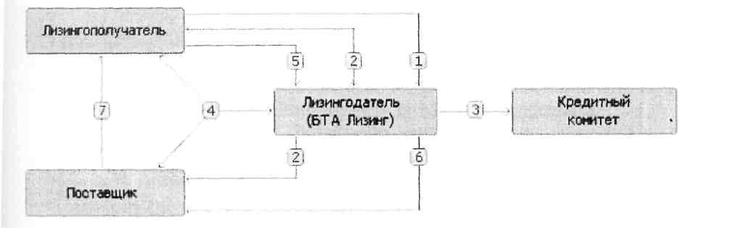

1. Взаимодействие Лизингополучателя и Лизингодателя по экспертизе проекта, проведение переговоров между Лизингодателем и Поставщиком.
2. Принятие решения на Кредитном Комитете.
3. Заключение договоров.
4. Перечисление аванса Лизингополучателем.
5. Приплата по контракту поставщику.
6. Поставка оборудования

*Самая простая лизинговая сделка имеет следующий вид:*

В рамах данной работе необходимо дать понятие лизинговым операциям. Так, лизинговая операции - это операция, отличающаяся довольно сложной организацией. Во многих сделках имеют место как минимум три контракта: между арендатором и арендодателем; между поставщиком и арендодателем; между арендодателем и его банком.

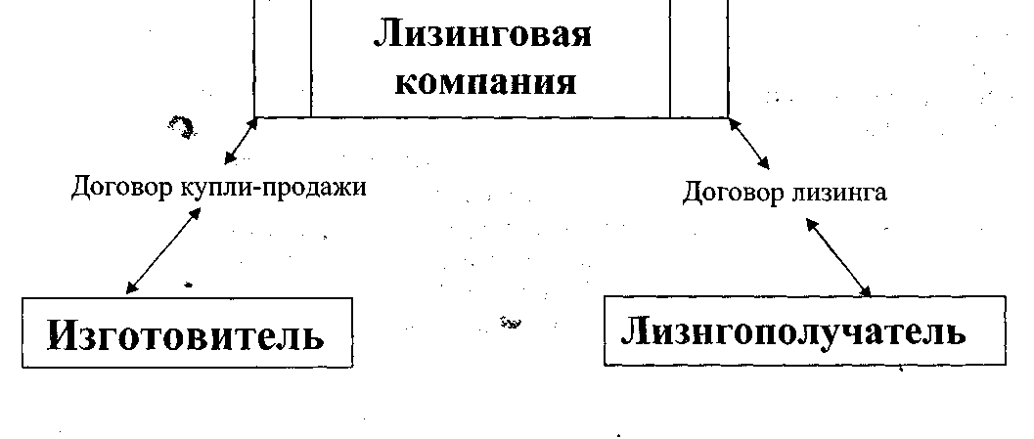

Обычно перед началом сделки производится тщательный анализ клиента, в который входит: оценка клиента по его способности выплатить арендные платежи и по его предварительным доходам от использования арендуемого оборудования; оценка товаров (спрос на них с точки зрения возможной перепродажи). Если это международный лизинг, то особенно важны: выбор валюты контракта, оценка риска изменения курса валюты, таможенный режим арендатора, налог на фирму, применяемый к арендодателю, наличие соглашений о неприменении двойного налогообложения между странами, защита права собственности иностранного арендодателя в стране арендатора.

При лизинге с дополнительным привлечением средств особенно остро встают вопросы залогового права, страхования, различного рода гарантий. Важны также вопросы предоставления технических гарантий производителем.

Существуют три варианта приобретения оборудования при лизинге:

1. арендодатель платит поставщику и передает арендатору право пользования;
2. арендатор может договориться о поставке оборудования и тут же продать его арендодателю (но поставщику платит арендатор);

3) арендодатель назначает арендатора своим агентом по заказу товара у поставщика.

В первом варианте арендодатели часто не хотят, чтобы поставщик был поставлен в известность о переуступке, так как они опасаются, что это может сказаться на их взаимоотношениях. Во втором варианте арендодатель должен быть уверен, что покупка сделана правильно, т. е. что товар нигде не заложен, не обложен комиссиями и т. д. В третьем случае надо учитывать, что если арендатор действует как агент, то он будет отвечать в случае банкротства арендодателя.

Арендодатель должен быть уверен, что как только поставщик поставит товар, арендатор будет готов принять его, следить за ним и платить за него аренду. Поэтому лизинговая компания особенно заинтересована в тесном сотрудничестве с арендатором и в заключении так называемых соглашений" с ним. На протяжении всего контракта лизинговая компания осуществляет контроль за правильным использованием оборудования.

В лизинге очень важна гарантия того, что к концу контракта оборудование будет иметь определенную остаточную стоимость. Для этого существует система страхования остаточной стоимости.

Погашение лизинговых обязательств может происходить как в денежной, так и в другой форме. Так, при лизинге в развивающихся странах часто используются элементы бартерной сделки. В счет арендных платежей идет товар, производимый арендатором (нефть, алмазы, кожа и т. д.). Но здесь нужно привлекать третью сторону, которая будет заниматься продажей этих товаров за свободно конвертируемую валюту.

Рынок лизинговых услуг характеризуется многообразием форм лизинга, моделей лизинговых контрактов и юридических норм, регулирующих лизинговые операции.

При выделении видов лизинга исходят, прежде всего из признаков их классификации, которые характеризуют: отношение к арендуемому имуществу; тип финансирования лизинговой операции; тип лизингового имущества; состав участников лизинговой сделки; тип передаваемого в лизинг имущества; степень окупаемости лизингового имущества; сектор рынка, где проводятся лизинговые операции; отношение к налоговым, таможенным и амортизационным льготам и преференциям; порядок лизинговых платежей.

По отношению к арендуемому имуществу (или по объему обслуживания) лизинг делится на:

• *Чистый* (net leasing)Korfla все расходы по обслуживанию имущества принимает на себя лизингополучатель. При этом лизингополучатель переводит лизингодателю чистые, или нетто, платежи. Большинство услуг на отечественном лизинговом рынке оборудования являются чистыми.

*•Полный,* или, как его еще называют "мокрый" лизинг (wet leasing)Ko^a лизингодатель принимает на себя все расходы по обслуживанию имущества. Его используют, как правило, сами изготовители оборудования. По стоимости полный лизинг один из самых дорогих, так как у лизингодателя увеличиваются расходы на техническое обслуживание, сопровождение квалифицированным персоналом, ремонт, поставку необходимого сырья и комплектующих изделий и др.

• *Частичный* (с частичным набором услуг), когда на лизингодателя  
возлагаются лишь отдельные функции по обслуживанию имущества.

По типу финансирования лизинг делится на:

• *Срочный,* когда имеет место одноразовая аренда имущества.

* *Возобновляемый* (револьверный), при котором после истечения первого срока договор лизинга продлевается на следующий период. При этом объекты лизинга через определенное время в зависимости от износа и по желанию лизингополучателя меняются на более совершенные образцы. Лизингополучатель принимает на себя все расходы по замене оборудования. Количество объектов лизинга и сроки их использования по возобновляемому лизингу заранее сторонами не оговариваются.
* Разновидностью возобновляемого лизинга является *генеральный* лизинг, который позволяет лизингополучателю дополнить список арендуемого оборудования без заключения новых контрактов. Это очень важно для корпораций с непрерывным производственным циклом и при жесткой контрактной кооперации с партнерами. Генеральный лизинг используется, когда требуется срочная поставка или замена уже полученного по лизингу оборудования, а времени, необходимого на проработку и заключение нового контракта, как правило, нет. По условию соглашения в режиме генерального лизинга лизингополучателю в случае возникновения срочной непредвиденной необходимости в получении дополнительного оборудования достаточно направить лизингодателю запрос на поставку требуемого оборудования со ссылкой на согласованный перечень или каталог. В конце периода, на который заключено соглашение, производится перерасчет лизинговых платежей с учетом разновременности затрат лизингодателя и заключается новое соглашение.

В зависимости от состава участников (субъектов) сделки различают следующие виды лизинга:

• *Прямой* лизинг, при котором собственник имущества (поставщик)  
самостоятельно сдает объект в лизинг (двухсторонняя сделка). По сути, эту  
сделку нельзя назвать классической лизинговой сделкой, так как в ней не  
участвует лизинговая компания.

• *Косвенный* лизинг, когда передача имущества в лизинг происходит через посредника. Такого рода сделка схожа с классической лизинговой операцией, так как в ней участвуют поставщик, лизингодатель и лизингополучатель, причем каждый из них выступает самостоятельно.

• *Раздельный* лизинг (лизинг с участием множества сторон) -

leveraged leasing. Этот вид лизинга распространен как форма финансирования сложных, крупномасштабных объектов, таких, как авиатехника, морские и речные суда, железнодорожный и подвижной состав, буровые платформы и т.п. Такой лизинг называется еще групповым, или акционерным, лизингом с участием нескольких компаний поставщиков, лизингодателей и привлечением кредитных средств у ряда банков, а также страхованием лизингового имущества и возврата лизинговых платежей с помощью страховых пулов. Этот вид лизинга считается наиболее сложным, так как ему присуще многоканальное финансирование. Специфической особенностью данного вида лизинга является то, что лизингодатели обеспечивают лишь часть суммы, которая необходима для покупки объекта лизинга. Эти средства привлекаются и аккумулируются путем выпуска акций и распространения их среди лизингодателей, принимающих участие в финансировании сделки. Оставшаяся часть контрактной стоимости объекта лизинга финансируется кредиторами (банками, другими инвесторами). Характерно, что при этом кредиторы не имеют, как правило, права востребования задолженности по кредитам непосредственно у лизингодателей. В этих сделках ввиду множества участвующих сторон присутствуют: поверенный кредиторов - для координации действий заимодателей, и поверенный лизингодателей - для управления совместными действиями контрагентов. Поверенный лизингодателей действует в качестве номинального лизингодателя и получает титул собственника оборудования. Он же распределяет прибыль между акционерами.

• Одной из форм прямого лизинга является *возвратный* лизинг (sale and  
leaseback *arrangement).Возвратный лизинг* представляет собой систему  
взаимосвязанных соглашений, при которой фирма - собственник земли, зданий, вооружений или оборудования продает эту собственность финансовому институту (банку, страховой компании, инвестиционному фонду, фирме, специально ориентированной на лизинговые операции) с одновременным оформлением соглашения о долгосрочной аренде своей бывшей собственности на условиях лизинга.

Возвратный лизинг выступает в данном случае как альтернатива залоговой операции, причем продавец собственности, который в результате сделки становится ее арендатором, немедленно получает в свое распоряжение от покупателя взаимно согласованную сумму сделки купли продажи, а покупатель продолжает участвовать в этой операции, но уже в качестве арендодателя. Возвратный лизинг необходим, прежде всего, для тех хозяйствующих субъектов, которым срочно требуются значительные объемы оборотных средств.

Важным преимуществом возвратного лизинга является использование уже находящегося в эксплуатации оборудования в качестве источника финансирования строящихся новых объектов с вытекающей из этого возможностью использовать налоговые льготы, предоставляемые для участников лизинговых операций. Возвратный лизинг дает возможность рефинансировать капитальные вложения с меньшими затратами, чем при привлечении банковских ссуд, особенно если платежеспособность корпорации ставится кредитующими организациями под сомнение ввиду неблагоприятного соотношения между его уставным капиталом и заемными фондами.

При возвратном лизинге арендная плата устанавливается по следующей схеме: сумма платежей должна быть достаточной для полного возмещения инвестору всей суммы, которая была выплачена им при покупке, и плюс к этому обеспечивать среднюю норму прибыли на инвестированный капитал.

По типу имущества различают:

* *Лизинг движимого имущества* (оборудование, техника, автомобили, суда, самолеты и т.п.), в том числе нового и бывшего в употреблении.
* *Лизинг недвижимости* (здания, сооружения).

По степени окупаемости имущества лизинг подразделяется на:

* *Лизинг с полной окупаемостью* (или близкой к полной), когда в течение срока действия лизингового договора происходит полная или близкая к полной амортизация имущества и, соответственно, выплата лизингодателю стоимости имущества.
* *Лизинг с неполной окупаемостью,* при котором в течение срока действия одного лизингового договора происходит частичная амортизация имущества и окупается только часть ее.

В соответствии с признаками окупаемости (условиями амортизации имущества) выделяют финансовый и оперативный лизинг.

• *Финансовый* (капитальный, прямой) лизинг - financial, capital leases-  
представляет собой взаимоотношения партнеров, предусматривающие в течение периода действия соглашения между ними выплату лизинговых платежей, покрывающих полную стоимость амортизации оборудования или большую его часть, дополнительные издержки и прибыль лизингодателя.

После завершения срока лизингового соглашения (договора) лизингополучатель может купить объект сделки по остаточной (а не по рыночной) стоимости; заключить новый договор на меньший срок и по льготной ставке; вернуть объект сделки лизинговой компании.

• *Оперативный* (сервисный) лизинг - service, operating leases- представляет собой арендные отношения, при которых расходы лизингодателя, связанные с приобретением и содержанием сдаваемых в аренду предметов, не покрываются арендными платежами в течение одного лизингового контракта. Заключается он, как правило, на 2 - 5 лет. При оперативном лизинге риск порчи или утери объекта лежит в основном на лизингодателе. Ставка лизинговых платежей обычно выше, чем при финансовом лизинге, из-за отсутствия гарантии окупаемости затрат. По окончании оперативного лизингового договора лизингополучатель имеет право: продлить срок договора на более выгодных условиях; вернуть оборудование лизингодателю; купить оборудование у лизингодателя при наличии соглашения (опциона) на покупку по рыночной стоимости.

В зависимости от сектора рынка, где проводятся лизинговые операции, различают:

* *Внутренний* лизинг, когда все участники сделки представляют одну страну.
* *Внешний* (международный) лизинг - к нему относятся сделки, в которых хотя бы одна из сторон принадлежит разным странам. К этому же виду лизинга относят и сделки, проводимые лизингодателем и лизингополучателем одной страны, если хотя бы одна из сторон ведет свою деятельность и имеет капитал совместно с зарубежной фирмой.

Внешний лизинг, в свою очередь, подразделяется на *импортный,* когда зарубежной стороной является лизингодатель, и *экспортный,* когда зарубежной стороной является лизингополучатель.

При постоянном и тесном сотрудничестве корпораций с лизинговыми компаниями возможно заключение соглашений по предоставлению *«лизинговый линии» (lease-line).* Эти соглашения аналогичны банковским кредитным линиям и позволяют арендатору брать дополнительное оборудование в лизинг без заключения каждый раз нового контракта.

Причиной широкого распространения лизинга в развитых странах мира является ряд его преимуществ перед обычной ссудой:

а) Лизинг предполагает 100%-ное кредитование и не требует немедленного начала платежей. При использовании обычного кредита для покупки имущества предприятие должно было бы около 15% стоимости покупки оплачивать за счет собственных средств. При лизинге контракт заключается на полную стоимость имущества. Арендные платежи обычно начинаются после поставки имущества арендатору, либо позже.

б) Гораздо проще получить контракт по лизингу, чем ссуду. Особенно это относится к мелким и средним корпорациям. Некоторые лизинговые компании даже не требуют от арендатора никаких дополнительных гарантий. Предполагается, что обеспечением сделки служит само оборудование. При невыполнении арендатором своих обязательств лизинговая компания сразу же забирает свое имущество.

в) Лизинговое соглашение более гибко, чем ссуда. Ссуда всегда предлагает ограниченные сроки и размеры погашения. При лизинге арендатор может рассчитывать поступление своих доходов и выработать с арендодателем соответствующую, удобную для него схему финансирования. Платежи могут быть ежемесячными, ежеквартальными и т. д., суммы платежей могут отличаться друг от друга. Иногда погашение может осуществляться после получения выручки от реализации товаров, произведенных на оборудовании, взятом в лизинг. Ставка может быть фиксированной и плавающей.

г) Риск устаревания оборудования целиком ложится на арендодателя.  
Арендатор имеет возможность постоянного обновления своего парка  
оборудования.

д) В случае лизинга арендатор может использовать сразу гораздо больше производственных мощностей, чем при покупке. Временно высвобожденные благодаря лизингу деньги, он может пустить на какие- либо другие цели.

е) Так как лизинг долгое время служил средством реализации продукции и развития производства, то государственная политика, как правило, направлена на поощрение и расширение лизинговых операций.

ж) Преимущества учета арендуемого имущества. Основными принципами Евролиза (Leaseurope - ассоциация европейских лизинговых компаний) по учету лизинговых операций является опубликование арендатором своих финансовых обязательств, вытекающих из лизинговых соглашений.

з) Международный валютный фонд не учитывает сумму лизинговых сделок в подсчете национальной задолженности, т. е. существует возможность превысить лимиты кредитной задолженности, устанавливаемые Фондом по отдельным странам.

Несколько слов можно сказать и о недостатках лизинга:

1) Если оборудование взято в финансовый лизинг и оно с течением времени устарело до окончания действия лизингового договора, то лизингополучатель продолжает платить арендные платежи до конца контракта.

1. При оперативном лизинге риск устаревшего оборудования ложится на арендодателя, который вынужден брать за это большую плату с лизингополучателя.
2. Еще одним недостатком финансового лизинга является то, что в случае выхода оборудования из строя, платежи производятся в установленные сроки, независимо от состояния оборудования.
3. Если объектом лизингового договора является крупный и уникальный объект, то в связи с большим разнообразием условий арендных сделок подготовка договоров об их лизинге требует значительного времени и средств.

«По данным ассоциации европейских лизинговых компаний Leaseurope общий объем лизинговых операций в 25 странах - членах ассоциации в 2004 году составил 85,3 млрд. евро (эти цифры пока еще не подтверждены официальной статистикой). Этот год стал первым после трехлетнего периода беспрерывного падения годом оживления на рынке лизинговых услуг. С 95, 2 млрд. евро в 1998 году к 1999 году объемы операций сократились почти на 16 %.

В 2004 году промышленное производство в 12 странах ЕС выросло на 5,2 %. Поэтому повышение экономической активности тотчас же вызвало и 7-процентный рост объема лизинговых операций.

Подавляющая часть лизинговых операций в странах - членах Leaseurope составляют сделки с движимым имуществом. Однако статистика за последние 9 лет показывает, что имеет место слабая, но вполне отчетливая тенденция к увеличению доли лизинга недвижимого имущества. Интересно, что эта тенденция сохраняется и в период экономического подъема, и в период спада: в 1999 году доля движимого имущества в общем объеме лизинговых операций составляла 87 %, а в 2000 году - 83,1 %, в 2004 году - 81,3 %. Несмотря на внушительный объем лизинговых операций в целом по странам Европы, показатели отдельных стран могут отличаться буквально на порядок. Примечательно, что какой-либо связи между наличием специального законодательства о лизинге и объемом операций не существует. Например, в Германии, где лизинговая деятельность регулируется специальным законодательством, удельный вес лизинга в общем объеме инвестиций находился на среднем уровне - 15,8 % в 2004 году. Правда, в абсолютном выражении Германия является общеевропейским лидером по объему лизинговых операций: в прошлом году объем лизинга движимого имущества составил 19,2 млрд. евро, а недвижимого 5,7 млрд. евро. Франция и Португалия, имеющие посвященные лизингу законы, демонстрируют относительно скромные показатели объемов лизинговых сделок - 8,9 млрд. евро и 1,1 млрд. евро соответственно. В то же время шведское правительство, столкнувшись с трехлетним падением объемов лизинга (с 2,7 млрд. ЕВРО в 1999 году до 1,8 млрд. ЕВРО в 2004 году), принялось активно разрабатывать лизинговое законодательство.

Лидером по удельному весу лизинга в общенациональных инвестициях являются два основных государства - Ирландия (46 %) и Англия (35,8 %). При этом номинальная сумма лизинговых операций в Англии почти не уступает немецкой - 18,8,53 млрд. евро. В Ирландии этот показатель несоизмеримо меньше -1,05 млрд. евро. К третьей группе можно отнести страны Восточной Европы, где по очевидным причинам лизинговые операции только-только начали развиваться. Их абсолютные объемы и удельные доли крайне низки, но налицо очевидная тенденция к росту.

Таблица 2. Сравнительные данные по доле лизингу в общем объеме инвестиций в разрезе стран за 2004г.*

|  |  |  |
| --- | --- | --- |
| Страна | Объем инвестиций через лизинг,  всего, млн. Евро | Доля лизинга в общем объеме инвестиций, **%** |
| Развитые страны |  |  |
| США | 206,000 | 32 |
| Австрия | 5,059 | 13 |
| Швейцария | 4,952 | 11 |
| Франция | 26,037 | 20 |
| Германия | 44,000 | 18 |
| Страны с переходной экономикой |  |  |
| Чехия | 3,412 | 20 |
| Венгрия | 2,771 | 22 |
| Румыния | 706 | 18 |
| Словакия | 992 | 17 |
| Польша | 2,542 | 22 |
| Казахстан | 85 | 1 |
| Россия | 3,000 | 5 |

*по данным ассоциации европейских лизинговых компаний Leaseurope*

Для развития лизинга на первоначальном этапе обязательна, нужна государственная поддержка. Именно благодаря лояльному подходу Государства, а именно через предоставление налоговых льгот, отсутствие регулирования, освобождения от таможенных пошлин развивался лизинг, а вместе с ним и конкурентоспособное производство в таких странах как Южная Корея и Турция. К примеру, лизинговый рынок Южной Кореи начал создаваться в 1975 году, созданные государством условия для лизинга позволили лизинговому рынку этой страны стать пятым в мире к 1994 году. В том, что Южная Корея является чудом экономики сейчас, никому не приходиться сомневаться.

**1.3. Юридические аспекты функционирования лизинга в Казахстане**

1994 год стал стартовым для широкого развития лизинговой инфраструктуры. Лизинговые компании начали интенсивно создаваться в стране. Это явилось следствием продекларированной Правительством Республики Казахстан политики благоприятствования развитию лизинга. Это выразилось во множестве нормативных актов, предоставляющих всевозможные льготы субъектам лизинговых отношений. Одним из таких документов был принятый Правительством Республики Казахстан Закон К 266 от декабря 1994 г. «Об иностранных инвестициях» в котором предусмотрено оказание серьезной государственной поддержки, создание благоприятной экономической среды для широкого развития лизинга на отечественном рынке.

В РК принят Закон Республики Казахстан от 5 июля 2000 год «О финансовом лизинге», по которому лизингодатель — участник лизинговой сделки, который за счет привлеченных и (или) собственных денег приобретает в собственность предмет лизинга и передает его лизингополучателю на условиях договора лизинга. В рамках одной лизинговой сделки лизингодатель не вправе одновременно выступать в качестве другого ее участника. Продавец это участник лизинговой сделки, у которого лизингодатель приобретает предмет лизинга на основании договора купли—продажи или договора лизинга. Продавец может одновременно выступать в качестве лизингополучателя предмета лизинга (возвратный лизинг). Участники лизинговой сделки — физические лица, являющиеся индивидуальными предпринимателями, и юридические лица, выступающие в качестве лизингодателя и лизингополучателя, а также физические и юридические лица, выступающие в качестве продавца предмета лизинга. В данный нормативный акт были внесены изменения и дополнения от 10 марта 2004 года.

Потенциал роста казахстанского рынка лизинга, однако, не выглядит столь уж бесспорным, поскольку очевидно, что лизинг будет выдерживать серьезную конкуренцию со стороны ''классического" кредитования, для последнего у банков есть даже избыточные ресурсы, а малый и средний бизнес становится все более интересным клиентом. Обычно же развитие лизинга "подталкивается" неразвитостью других возможностей финансирования.

Комментируя развитие лизинговых отношений в РК, согласно Письму департамента налоговой политики и прогнозов министерства экономики и бюджетного планирования Республики Казахстан к постановлению Правительства Республики Казахстан от 28.04.04 г. К 475 «Об утверждении перечня основных средств, ввезенных лизингодателем в целях передачи в финансовый лизинг по договорам финансового лизинга, импорт которых освобождается от налога на добавленную стоимость».

В рамках этого хотелось бы сказать, что одной из главных задач Стратегии индустриально-инновационного развития Республики Казахстан на 2003—2015 гг. является создание и развитие наукоемких и высокотехнологических производств, для достижения которой в определенной степени необходимо стимулировать развитие лизинга оборудования и технологий как одного из эффективных инструментов инвестиций в основные средства.

На сегодняшний день в Казахстане существует ряд проблем, негативно влияющих как на развитие отечественного лизинга, так и на реализацию важнейших государственных программ в области развития малого предпринимательства. К примеру, в казахстанском налоговом законодательстве отсутствуют льготы по амортизации имущества, сданного в лизинг, что снижает экономическую эффективность лизинга по сравнению с другими формами приобретения имущества. Вопрос ускоренной амортизации в целях налогообложения является очень важным для становления рынка лизинговых услуг. Примером тому являются страны Европы и США, где лизинг стал рассматриваться высокоэффективным финансовым механизмом в 50-х годах из-за введения ускоренной амортизации в целях налогообложения. В России также лизинговый сектор стал стремительно развиваться после применения ускоренной амортизации лизингового имущества с коэффициентом 3. другой проблемой при осуществлении ряда лизинговых сделок (например, международного или возвратного лизинга) является двойное налогообложение предмета лизинга в части оплаты НДС. Оно ложится тяжким бременем на лизингополучателя, увеличивая стоимость предмета лизинга на 32%, что, естественно, не стимулирует в стране развитие малого и среднего предпринимательства.

Современное развитие лизинга в Казахстане во многом похоже на становление лизинга в России. Так, первые лизинговые компании в Казахстане, как и в России, были созданы при банках, у которых имелись средства для финансирования проектов. На стадии развития основными клиентами этих лизинговых компаний являлись корпоративные клиенты банков. Сегодня в Казахстане действуют около двадцати и одна государственная лизинговые компании, а также компании, которые были созданы при банках: "Альянс лизинг", "АТФ лизинг", "БТА лизинг", "Темир лизинг", "Халык лизинг", "Центр лизинг" и другие. Основными потребителями лизинговых услуг этих компаний являются топливно-энергетическая отрасль, металлургия, транспорт, торговля, сельское хозяйство. Поставщиками оборудования являются как казахстанские предприятия, так и зарубежные, в том числе и российские. Большой интерес казахстанские лизинговые компании проявляют к поставке российского оборудования по схеме сублизинга. В этом случае лизингополучателем оборудования выступает казахстанская лизинговая компания, которая будет сдавать оборудование в сублизинг конечному пользователю. Такая схема выгодна и российской лизинговой компании, так как у нее возникает намного меньше рисков, чем, если бы она работала напрямую с конечным казахстанским пользователем. В настоящее время в Казахстане наблюдается растущий интерес к созданию новых лизинговых компаний, что будет не только способствовать демонополизации казахстанского рынка лизинговых услуг, но и сделает лизинг более востребованным финансовым инструментом.

Характеризуя рынок лизинга, можно отметить, что хотя, согласно статистике, внем преобладает лизинг сельхозтехники, такое впечатление создается из-за присутствия государственной корпорации, кредитующей сельхозпроизводителей. Что же касается частных лизинговых компаний, то их клиентами остаются малый и средний бизнес, приобретающий с «помощью лизинговых схем, например, транспорт или оборудование для небольших предприятий пищевой и обрабатывающей промышленности. Стандартный кредит составляет обычно примерно $100 тыс.

Предполагается, что в течение 2005 года казахстанские предприниматели смогут получить от "БТА Лизинг" кредиты на сумму $40 млн., что вдовое больше объема лизинговых операций, проведенных компанией в 2004 году. Для Казахстана, который в течение последних трех лет демонстрирует высокие темпы экономического роста, одним из основных механизмов стимулирования предпринимательства и привлечения инвестиций должен стать лизинг, у которого для этого есть все перспективы. Очевидно, что меры по созданию оптимальных условий для развития лизинга позволят как Казахстану, так и другим странам Центральноазиатского региона, возродить местную промышленность и довести объем инвестиций через лизинг до общемировых пропорций.

**1.4 Международная практика применения лизинга**

Роль лизинговых операций в экономике стран Европы По данным ассоциации европейских лизинговых компаний Leaseurope общий объем лизинговых операций в 25 странах - членах ассоциации в 2004 году составил 85,3 млрд. евро (эти цифры пока еще не подтверждены официальной статистикой). Этот год стал первым после трехлетнего периода беспрерывного падения годом оживления на рынке лизинговых услуг. С 95, 2 млрд. евро в 2000 году к 2003 году объемы операций сократились почти на 16 %. В 2004 году промышленное производство в 12 странах ЕС выросло на 5,2 %. Поэтому повышение экономической активности тотчас же вызвало и 7-процентный рост объема лизинговых операций. Подавляющая часть лизинговых операций в странах – членах Leaseurope составляют сделки с движимым имуществом. Однако статистика за последние 9 лет показывает, что имеет место слабая, но вполне отчетливая тенденция к увеличению доли лизинга недвижимого имущества. Интересно, что эта тенденция сохраняется и в период экономического подъема, и в период спада: в 2006 году доля движимого имущества в общем объеме лизинговых операций составляла 87 %, а в 2000 году - 83,1 %, в 2004 году - 81,3 %. Несмотря на внушительный объем лизинговых операций в целом по странам Leaseurope, показатели отдельных стран могут отличаться буквально на порядок. Примечательно, что какой-либо связи между наличием специального законодательства о лизинге и объемом операций не существует. Например, в Германии, где лизинговая деятельность регулируется специальным законодательством, удельный вес лизинга в общем объеме инвестиций находился на среднем уровне - 15,8 % в 2004 году. Правда, в абсолютном выражении Германия является общеевропейским лидером по объему лизинговых операций: в прошлом году объем лизинга движимого имущества составил 19,2 млрд. евро, а недвижимого 5,7 млрд. евро. Франция и Португалия, имеющие посвященные лизингу законы, демонстрируют относительно скромные показатели объемов лизинговых сделок - 8,9 млрд. евро и 1,1 млрд. евро соответственно. В то же время шведское правительство, столкнувшись с трехлетним падением объемов лизинга (с 2,7 млрд. евро в 2002 году до 1,8 млрд. евро в 2004 году), принялось активно разрабатывать лизинговое законодательство. Лидером по удельному весу лизинга в общенациональных инвестициях являются два основных государства - Ирландия (46 %) и Англия (35,8 %). При этом номинальная сумма лизинговых операций в Англии почти не уступает немецкой - 18,853 млрд. евро. В Ирландии этот показатель несоизмеримо меньше - 1,05 млрд. евро, К третьей группе можно отнести страны Восточной Европы, где по очевидным причинам лизинговые операции только-только начали развиваться. Их абсолютные объемы и удельные доли крайне низки, но налицо очевидная тенденция к росту. Единственным исключением является Чехия, в которой в прошлом году объем лизинговых операций достиг 817 млн. евро, что больше чем, скажем, в Норвегии или Греции. А по показателям удельного веса Чехия вышла на четвертое место среди всех стран Leaseurope. Очевидно, столь широкое по сравнению с остальными бывшими соцстранами распространение лизинга в Чехии связано с тем, что в ее экономике доминирующее положение занимает частный сектор

Особенности лизинга в отдельных странах

а) США

В США лизинг появился еще в 50-х годах. На долю США приходится половина мирового оборота товаров, поставляемых по лизингу. В 2006 году в США было поставлено в лизинг оборудования на 85 млрд. долл. (28 % всех инвестиций в оборудование в стране). Одной их причин быстрого развития лизинга в США являлись налоговые льготы: ускоренная амортизация и инвестиционная налоговая льгота (до 10% стоимости новых инвестиций вычиталось из суммы налога). Например, расходы по покупке оборудования  
100 000 долл., инвестиционная льгота - 10 %, 10 000 долл. вычтут из суммы налога. Но право на налоговые льготы возникало только тогда, когда договор соответствовал правилам, устанавливаемым для аренды Управлением внутренних доходов министерства финансов США: продолжительность лизинга должна быть меньше 30 лет; лизинг не должен предусматривать возможность покупки имущества по цене ниже разумной рыночной - например, за 1 долл.; лизинг не должен предусматривать график платежей, где они вначале будут больше, а затем меньше. Это было бы свидетельством того, что лизинг используется как средство уйти от налога; лизинг должен обеспечить арендодателя нормальным рыноч­ным уровнем прибыли; возможность продления лизинга должна учитывать нормальную рыночную стоимость оборудования. До 1977 года фирмы могли брать оборудование в аренду, не отражая его стоимость в своих балансах, то есть имел место за­ балансовый учет. Поэтому, фирмы, уже имеющие солидный долг, могли дополнительно брать оборудование, не показывая возросшую сумму задолженности. Таким образом, подлинный долг был скрыт от инвесторов, и экспертов. В 1976 году Управление стандартизации финансового ~ учета издало постановление № 13, которое заставило учитывать некоторые финансовые сделки как приобретение имущества и принятие на себя финансовых обязательств. Целью этого постановления было разграничить "подлинный лизинг" и покупку с помощью лизинга. В постановлении были перечислены следующие пункты: право собственности в конце сделки переходит к арендатору; лизинговая сделка позволяет купить оборудование в конце сделки по цене рыночной; срок сделки больше или равен 75 % полезного срока службы; текущая стоимость лизинговых платежей (без платы за страхование, управление, налоги) больше или равна 90 % нормальной рыночной цены оборудования. Если сделка удовлетворяет хотя бы одному из этих условий, то имущество учитывается на балансе арендатора как актив с корреспондирующим долговым обязательством в пассив ("Обязательства по финансовому лизингу") Если сделка не удовлетворяет ни одному из вышеупомянутых условий, то имущество учитывается в приложении к балансу арендатора. С 1986 года климат для лизинга на налоговой основе изменился, так как правительство увидело в нем "субсидию на благо другого государства" ("Экспорт налоговых льгот"). Налоговые льготы, введенные в 60-х и 70-х годах в период высокой инфляции, больше не рассматривались как эффективный инструмент стимулирования капиталовложений в более стабильной экономической обстановке 80-х годов. Реформа налоговой системы в США сократила доступность налоговых льгот через отмену налоговой инвестиционной льготы и изменение профиля амортизации. Налоговая реформа значительно снизила экономическую выгоду лизинга, но тем не менее его развитие не остановилось. Дело в том, что погашение лизинговых сделок все-таки обладает большей гибкостью, чем, например, погашение обычных ссуд. В США многие лизинговые компании лучше знают оборудование, чем другие кредиторы. Так как кредитоспособность лизинговой компании зависит от возможности реализовать оборудование после истечения срока сделки, то компании очень заинтересованы в лизинге наиболее ценного и эффективного оборудования. В этом случае они охотно берут на себя все подобные риски. Некоторые налоговые льготы все-таки сохраняются. В последнее время растет значение соглашений возвратного лизинга (нефтяные танкеры, железнодорожные контейнеры, компьютеры, самолеты), оперативного лизинга (транспорт, печатное оборудование). Особенно наглядно просматривается рост оперативного лизинга без наличия особых налоговых льгот в авиации. Международная лизинговая финансовая корпорация (ILFC) с местом нахождения в США была основана в 1973 году и стала государственной компанией в марте 1983 года. Вместе с ирландской Gyness Peat Aviation Group (GPA) она определяет положение на рынке. В ее портфеле более 150 самолетов. Доходы за первое полугодие 2002 года составили 94,8 млн. долл., активы - 1,65 млрд. долл. на 31 мая 2002 года. Она предлагает клиентам самолеты на 3-15 лет без необходимости брать на себя огромные начальные расходы. Мировой рынок оперативного лизинга самолетов вырос практически от нулевой отметки в 1982 году до 10 % всего лизингового рынка сегодня. Наиболее крупными американскими лизинговыми компаниями являются: Bank Amerilase Group, Golodefz Trading Corp., Security Pacific Consider Corp

б) Великобритания.

B Великобритании лизинг получил значительное развитие только после 1970 года, то есть после введения налоговых льгот. Компании могли вычитать 100 % инвестиций из налогооблагаемой прибыли в году, в котором они производились. Эти льготы были существенны только для предприятий с большой доходностью, но косвенно они были доступны и арендаторам. Компания могла воспользоваться налоговыми льготами только в конце отчетного года. поэтому, если она производила инвестиции в начале года, то ей приходилось ждать некоторое время до получения выгод от этих льгот. Но если она продавала оборудование лизинговой компании и затем брала его в аренду (при условии, что у лизинговой компании конец финансового года наступал раньше), то косвенные выгоды были получены быстрее. Поэтому лизинговые компании открывают филиалы с разными концами финансового года. Налоговая инвестиционная льгота безвозмездна, она возвращается обратно через налоги на арендные платежи, но тем не менее она предоставляет беспроцентную ссуду, равную 52 % стоимости имущества, что отража­лось и на стоимости лизинга для арендатора. Так как корпорационный налог сокращался постепенно, то изменения , не сразу сказывались на развитии лизинга. Часть налоговых льгот сохранилась. Это очень выгодно для лизинга в области электронной промышленности. Так, в течение 1 года арендные платежи не облагаются налогом. В будущем объем лизинга будет зависеть от того, каким будет объем инвестиций, сколько будет компаний с низким уровнем доходов, и как много компаний решат продолжать использовать лизинг для финансирования своих инвестиций,

в) Франция

Лизинг здесь получил большое распространение, особенно его вид под названием "креди-бай". В апреле 1967 года была создана первая французская компания "Локафранс". В настоящее время во Франции развивается лизинг самолетов и вертолетов, судов и барж, подъемно-транспортного оборудования, контейнеров, вычислительной техники, медицинского оборудования, полиграфического, крупного промышленного борудования. Рассмотрим лизинг во Франции на примере группы "BNP/Bail". В нее входят компании "Natio Equipment, "Natio Location", "Natio Energie", "Locafmance", "Natiofail", "Natiocredifail" Лизинг движимого имущества во Франции начался в 1960 году, а Закон о лизинге был принят в 1966 году. Закон ввел налог на уступку прав на оборудование при перепродаже арендатору (он исчисляется из стоимости оборудования в момент уступки), налог на уступки прав третьему лицу, налог на добавленную стоимость (на разницу между стоимостью по балансу и ценой уступки). "Natio Equipment" редоставляет арендатору право на выбор.Остаточная стоимость составляет от 1% до 7% первоначальной стоимости. Арендные платежи вносятся 1 раз в месяц, 3 месяца, 6 месяцев, 1 год. Они могут быть линейными, регрессивными, с наибольшим первым взносом. Лизинг недвижимости также определяется законом 1966 года. В 1967 году во Франции были созданы Общества по операциям с недвижимостью в сфере промышленности и торговли (СИКОМИ). СИКОМИ имеют форму акционерных компаний с капиталом не менее 10 млн. франков, который должен быть полностью внесен к моменту создания общества. Лизинговым компаниям СИКОМИ предоставляются существенные налоговые льготы: на 85% прибыли освобождение" от налога, скоренная амортизация ит.д. Таблица показывает разделение лизинговых операций между СИКОМИ и наг членами этой системы. Обычно соглашение по лизингу недвижимости длится 15-20 лет. Объектами могут быть: земля, строения, отделочные работы, система путей сообщения, оборудование, рассматриваемое как недвижимость по своему назначению (лифты и т. д.). Оплата обычно производится прямым регрессивным или смешанным способом. Помимо "BNP" другие банки также создали компании: "Креди Лионэ" - "Смебай", "Сосьете Женераль" -"Софинбай".

г) ФРГ

В ФРГ в настоящий момент существует множество лизинговых компаний, 57 из них входят в немецкую лизинговую ассоциацию. Порядок налогообложения лизинговых сделок излагается в письмах федерального министра финансов от 19.04.1971 года и от 22.12.1975 года. Заключаемые в соответствии с установленными нормами лизинговые контракты позволяют воспользоваться рядом налоговых льгот. Две компании, которые можно отнести к разряду ведущих в области лизинга - это "Митфинанц Гмбх" и Тефа - лизинг Гмбх". "Митфинанц Гмбх" была основана в 1962 году. Уставной капитал этой первой в ФРГ лизинговой компании составлял 1 млн. марок ФРГ. В настоящее время она имеет 6 дочерних компаний. 'Тефа - лизинг Гмбх" была основана группой Тефа" в 1968 году. За время своего существования фирма сдала своим клиентам в аренду оборудование общей стоимостью свыше 3млрд. марок ФРГ.

д) Австрия

В Австрии средний срок аренды составляет от 2 до 15 лет в оответствии с экономически целесообразным сроком службы редмета лизинга. Опцион на покупку или продление не допускается, по истечении срока действия контракта арендатор может заключить овый контракт на аренду предмета лизинга в течение оставшегося ериода эксплуатации или вступить в переговоры о покупке. Как и в ФРГ, в Австрии основой для развития лизинга стал закон найме. Лизинг в Австрии развивается уже 25 лет. В лизинг сдаются даже детские сады и школы. Для использования налоговых льгот по закону 1984 года необходимо, чтобы срок договора по лизингу не превышал 40% - 90% общего периода использования оборудования, и чтобы объект лизинга был самостоятельной единицей. Одной из ведущих лизинговых фирм является "Райфайзен лизинг" с участием в ее капитале "Донау банка".е Италия Первая лизинговая компания в Италии появилась в 1963 году. В настоящее время Итальянская лизинговая ассоциация насчитывает 50 компаний.

Крупнейшая итальянская (компания) лизинговая группа "Локафит" отдает в лизинг рабочий инструмент, землеройные машины, сельскохозяйственные машины, оборудование для офисов, компьютеры, недвижимость, транспорт (автомобили, самолеты, суда и т. д.). Одним из учредителей является "Банк Насиональ де Лаворо". Группа создала совместные фирмы в ФРГ, Франции. США, Испании, Китае, осуществляет операции с Венгрией и Югославией.

ж) Япония В Японии крупнейшей лизинговой компанией является "Gentury Leasing System", созданная в 1969 году. Ее оплаченный капитал 1,6 млн. долларов. Она имеет филиалы в Гонконге, Сингапуре, Великобритании. Акционеры: один коммерческий банк, одна торговая и две страховые компании.

з) Швеция

В Швеции лизинг начал развиваться в начале 60-х годов. Обычно им пользовались маленькие и средние компании. Дело в том, что каждый банк требовал обеспечение по многим своим ссудам. Лизинг облегчил положение, так как кредитор является владельцем оборудования. Поначалу заключались соглашения о повторной покупке, согласно которым поставщик брал на себя обязательство купить обратно оборудование, если клиент не выполнит свои обязательства по лизингу. По мере роста конкуренции между лизинговыми компаниями эти обязательства (по обратной покупке) стали встречаться все реже и реже. Основной срок аренды составляет обычно 3-5 лет, в исключительных случаях до 9 лет. Обобщая страны Западной Европы, США и Японии можно сделать следующие выводы: в основном лизинговыми операциями занимаются не коммерческие банки, а специализированные компании; развитой рынок лизинговых услуг укрепляет производственный сектор экономики, создавая условия для ускоренного развития стратегически важных отраслей, стимулирует приток капиталов в производственную сферу; наличие определенных налоговых льгот, направленных на развитие лизинговых отношений.

Для использования налоговых льгот по закону 1984 года необходимо, чтобы срок договора по лизингу не превышал 40% - 90% общего периода использования оборудования, и чтобы объект лизинга был самостоятельной единицей.

Обобщая опыт стран Западной Европы и США, можно сделать следующие выводы:

* в основном лизинговыми операциями занимаются не коммерческие банки, а специализированные компании;
* развитой рынок лизинговых услуг укрепляет производственный сектор экономики, создавая условия для ускоренного развития стратегически важных отраслей, стимулирует приток капиталов в производственную сферу;
* имеет место наличие определенных налоговых льгот, направленных на развитие лизинговых отношений, стимулирующих рост производства. Анализ зарубежного опыта развития лизинга позволяет выделить базовые условия, необходимые для того, чтобы лизинг реально оказывал воздействие на активизацию инвестиционных процессов в экономики, к которым можно отнести следующие элементы:
* правовая база;
* нормативная база;
* режим налогообложения лизинговых сделок;
* бухучет лизинговых операций.

Анализ международного опыта показывает, что рынок лизинговых услуг не может развиваться эффективно без правовой базы, определяющей основные принципы осуществления лизинговой деятельности. В лизинговом законодательстве должна быть определена структура лизинговой сделки, предполагающая участие трех субъектов, а также должны быть прописаны права и обязанности каждого из них. В случае банкротства лизингополучателя закон должен защищать права собственности лизингодателя на лизинговое имущество от претензий на него других кредиторов компании-лизингополучателя. Поскольку лизинговое имущество, по сути, является обеспечением сделки, законодательство о лизинге должно гарантировать право лизингодателя на изъятие предмета лизинга в случае невыполнения лизингополучателем своих платежных обязательств. Международный опыт, однако, показывает, что законодательного закрепления права лизингодателя на изъятие лизингового имущества не достаточно, это право должно быть подкреплено исполнительной системой. Например, законодательство некоторых стран признает право лизингодателя на бесспорное изъятие предмета лизинга в случае невыполнения платежных обязательств лизингополучателем, но на практике возврат лизингового имущества оказывается чрезвычайно сложным, либо попросту невыполнимым. Поэтому законодательно закрепленное право собственности лизингодателя на предмет лизинга до окончания договора лизинга должно четко исполняться.

**ГЛАВА 2 ДЕЙСТВУЮЩАЯ ПРАКТИКА ЛИЗИНГОВЫХ ОПЕРАЦИЙ В РЕСПУБЛИКЕ КАЗАХСТАН**

**2.1. Лизинговые операции АО «Альянс лизинг»**

АО «Альянс Банк» из ведущих банков республики, принимая во внимание возросшую необходимость в развитии финансового лизинга в Казахстане, в 2000 году создал дочернюю лизинговую компанию Акционерное Общество "Альянс Лизинг", которая успешно работает на финансовом рынке, и уже зарекомендовала себя как надежный и профессиональный партнер.

31 марта 2005 года подписано соглашение о приобретении и подписке на акции АО "Альянс Лизинг" японской корпорацией "ORIX", Международной финансовой корпорацией (IFC), корпорацией "ORIX Лизинг Пакистан", 8 апреля 2005 г. Сумма уставного капитала компании "Альянс Лизинг" увеличилось до 1.3 млрд. тенге. 1 сентября 2005 г . Общим Собранием Акционеров АО "Альянс Лизинг" было принято решение о перемене имени компании. К имени присоединилась группа ORIX, и теперь название компании звучит как Акционерное общество "Альянс Лизинг". 28 октября 2005 года наименование компании было оформлено официально.

На сегодняшний день компания является одной из самых крупных лизинговых компаний по размеру собственного капитала, имеющей кредитную линию от ЕБРР и долгосрочный заем, осуществляемый без привлечения банковской гарантии, что свидетельствует о высоком уровне доверия к компании АО "Альянс Лизинг".

АО "Альянс Лизинг" активно работает и намерена дальше наращивать свое присутствие в следующих отраслях экономики:

* транспорт,
* строительство,
* сельское хозяйство,
* медицина,
* пищевая промышленность
* машиностроение,
* химическая промышленность,
* обрабатывающая промышленность,

Деятельность компании направлена на установление долгосрочных деловых взаимоотношений.

Распределение долей:

АО "Альянс Банк" - 45%, Корпорация "ORIX" (Япония) - 35%, "ORIX Лизинг Пакистан"- 10%, IFC-10%.

Организация деятельности АО «Альянс Лизинг»

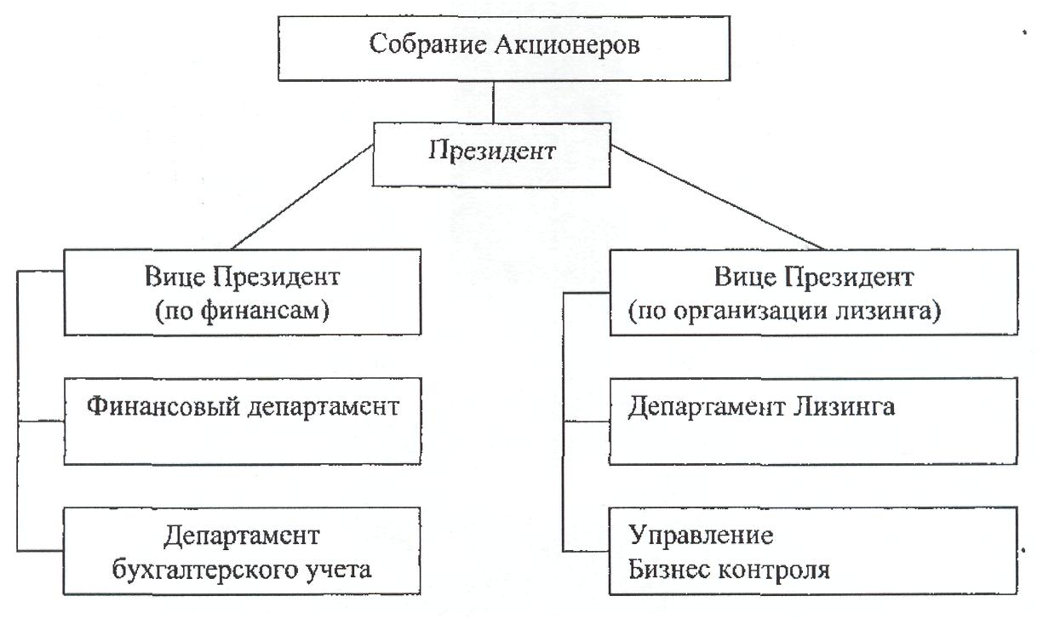

Стратегическое управление компанией введется общем собранием акционеров.

Тактическое управление компанией введется президентом компанией, два Вице президента руководят две ветви организации бизнеса. Основной бизнес процесс лизинга сосредоточено в Департаменте лизинга и в Управлении Бизнес контроля.

Департамент лизинга. Данным департаментом руководит управляющий Директор.

**Организации департамента лизинга**

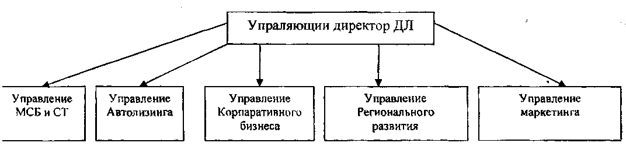

*Управление Малого и среднего бизнеса и сельхоз техники (УМСБ и СТ)* Данное управление является самым крупным в департаменте лизинга состоит из 10 человек. Начальник управления главный менеджер, двое ведуших менеджеров, двое старших менеджеров, пять менеджеров. Данное управление занимается проектами, где предметом лизинга выступает спецтехника, сельскохозяйственная техника (трактор, комбайн) специфическая техника, (различное оборудование, например: оборудование для производства мороженого).

*Управление Автолизинга -* состоит из 6 человек начальнику управления и менеджеры. Данное управление занимается проектами связанными автотранспортом. В данном управлении было создано специальные программы «АВТОЛИЗИНГ», «КАМАЗ Лизинг»

*Управление корпоративного бизнеса* состоит из 5 человек. Управление занимается клиентами статусом VIP - клиенты как правило это клиенты повторные проекты, клиенты с хорошей репутацией

*Управление регионального развития* - работа данного управление сосредоточено в региональном развит. Начальнику управления подчиняется штат головного офиса в составе 3 человек, и 12 региональных представительств.

*Управление маркетинге -* управляет маркетинговой деятельностью компании.

1. Этап привлечение

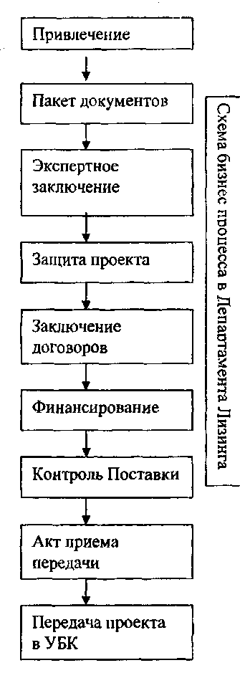

Данная стадия - процесс привлечения включает первый контакт с клиентом (встреча). В компании имеет сеть представительств по всей республике (в 12 крупных городах Казахстана). Региональные представительства имеет свой офисы, штат сотрудников, и основная цель их деятельности является привлечь клиента, в г. Алматы компания имеет штат отдела продаж, также работа по привлечению ведутся менеджерами Департамента лизинга.

2. Пакет документов

На данном этапе менеджер вместе с клиентом формирует ПТТД (пакет первичных документов) состоит в основном информации носящие бухгалтерские, финансовые и - маркетинговую деятельность компании, после формирования пакета документов - начальник ДЛ (департамента лизинга) проводит предварительную экспертизу и описывает менеджеру для проведения экспертного заключения.

3. Экспертное заключение.

После получения ППД - менеджер готовит экспертное

заключение, которая включает в себя:

* Финансово экономическое состояние лизингополучателя, где менеджер анализирует финансовое состояние, финансовую устойчивость, лизингополучателя.
* Окупаемость проекта.
* Обзор рынка лизингополучателя, менеджер анализирует рынок, его перспективы как на уровне внутреннего, так и на международном аспекте.
* Анализ Предмета лизинга (его роль и значение для лизингополучателя, повышение эффективность деятельности лизингополучателя).
* Обзор поставщиков (данная стадия включает как поиск наиболее удобного поставщика для лизингополучателя, сравнительный анализ цен, условии поставок, сроков поставок, гарантийное, сервисное облуживание и условия bay -back.).

4. Защита проекта.

Процесс защиты проекта перед Кредитным комитетом. Где менеджер доказывает окупаемость проекта, необходимость финансирование проекта - менеджер предоставляет информации о лизингополучателе - вид деятельности, необходимости предмета лизинга для лизингополучателя.

Кредитный комитет - на защите проекта решает о возможности предоставления лизинга, необходимости в доработке проекта или отказ. В случае одобрения проекта на кредитном комитете решается ставка вознаграждения, ставка аванса, срок лизинга, льготный период.

5. Заключение договоров.

После защиты проекта менеджер работает над заключением:

Договора финансового лизинга

Договора купли продажи Процесс заключения договоров, согласование основных моментов с лизингополучателем графика погашения, с поставщиком - сроков условии поставок, в случае международных контрактов, оговаривается процесс перечисления, оплата может производиться следующим методами: БТА лизинг в процентном соотношение 80% всех сделок заключают на международном уровне, чаше всего с прямыми производителями, такими как СНГ: Минский автомобильный завод, Минский тракторный завод, ОАО КАМАЗ (г. Набережной челны), Челябинский механический завод, ЧТЗ. Китай HUYNDAI, Zooming group, PUYAN, Чанг-линг. Европа IPC Handel's, Spiro, RAS, MAN, и многие другие.

6. Финансирование.

Финансирование - процесс непосредственного получения предоплаты (аванса от лизингополучателя) и перечисление поставщику.

* прямое перечисление из расчетного счета лизинговой компании на счет Поставщика против банковской гарантии возврата предоплаты или/и оплаты
* выпуск Покупателем в пользу Поставщика (бенефициара) аккредитива (аккредитив может, имеет любую форму по согласованию сторон).

7. Контроль поставки

Контроль поставки предмета лизинга - менеджер контролирует поставку предмета лизинга, в случае международных поставок, обеспечивает въезд предмета лизинга на территорию РК, проводит таможенную очистку Предмета лизинга.

8. Акт приема передачи.



Процесс Акта приема передачи является 3-х сторонний, в данном, процессе

производится осмотр предмета лизинга, его соответствие. Подписывается с 3-х сторон и заверяется печатью.

Лизингодатель предоставляет доверенность, выписанная на сотрудника (представителя от лизинговой компанией) на право получение предмета лизинга, в процессе акта приема передачи осматривается предмет лизинга, на соответствие его согласно Договора купли продажи. Также вывалятся в случае наличие внешние явные дефекты, в случае соответствие предмета лизинга, всем его техника - эксплутационным характеристикам. Предмет лизинга принимается от поставщика и передается лизингополучателю.

Поставщик предоставляет счет - фактуру (инвойс) на предмет лизинга которая последующем сдается в бухгалтерию. Также вместе со счет - фактуру (инвойс) поставщиком с случае если это оговорено в контракте предоставляет:

* инструкция по эксплуатации
* сервисная книжка
* сертификат соответствие
* сертификат происхождения

9. Передача в УБК

После получения предмета лизинга Менеджер Департамента лизинга передает в УБК (управление бизнес контроль). Данный этап - является заключительным. Где менеджер завершает цикл.

2. УПРАВЛЕНИЕ БИЗНЕС КОНТРОЛЯ

Управление Бизнес Контроля (УБК) состоит из 6 человек гл. менеджера вед.

менеджера, ст. менеджер и три менеджера

Работа управления бизнес контроля, заключатся в ежедневном мониторинге платежей, сроков оплаты, ежеквартальном мониторинге предмета лизинга, ежегодном страховании предмета лизинга. Цикл работы

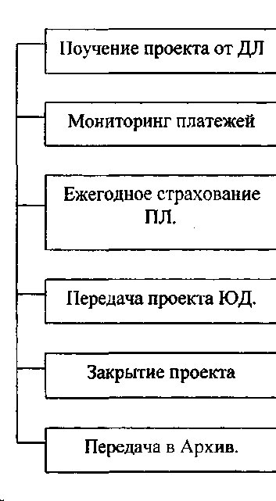

1. после получения после досье менеджер УБК -  
контролирует, ежемесячные платежи от  
лизингополучателя.

2. производит ежегодное страхование — предмета лизинга.

3. мониторинг предмет лизинга — выезжает к  
лизингополучателем, для осмотра технического состояния и правильности эксплуатации предмета лизинга.

4. В случае если проект является проблемным по срокам  
оплаты и/или несоответствие эксплуатации. Досье передается в Юридический департамент, в отдел проблемных клиентов.

5. После закрытия проекта менеджер УБК вместе с лизингополучателем, оформляют предмет лизинга на лизингополучателя (передача прав собственности).

6. После закрытия проекта досье передается в Архив АО «БанкТуранАлем».

**2.2. Организация деятельности ТОО «Интерстройсервис и К»**

Компания ТОО «Интерстройсервис и К» обратилась в АО «Альняс Лизинг», с целью получения в финансовый лизинг: Седельный тягача МАЗ 544069 и Полуприцеп 975 800 012-2 ед. *Экспертиза проекта*

*1. Цель Проекта*

ТОО «Интерстройсервис и К» имеет 17 магазинов в 7 городах РК. Основной вид деятельности реализация строительных материалов. Компания несет, большие издержки по транспортировке груза доставке от поставщиков, транспортировке между магазинами как внутри одного города, так и между городами, также расходы по доставке товара от поставщиков. Связи с этим компания решает обратиться в БТА ORIX Лизинг с целью получения в лизинг 2 единицы седельного тягача МАЗ 544069 с полуприцепами-975 800 012, для снижения расходов по аренде автотранспорта.

*2. Лизингополучатель*

Фирма ТОО «Интерстройсервис и К» официально создана в 2001 году. В 2002 году была произведена перерегистрация учредительных документов в связи со сменой участника - 100%-ая доля, принадлежащая ранее Ким Александру Геннадиевичу, подарена Досжанову Бейбиту Сабыровичу. Фактически, руководство фирмы осуществляет коммерческую деятельность по одному направлению (реализации строительных материалов) с 1997 года. Деятельность по реализации строительных материалов в 1997-2000 гг. осуществлялась через ЧП Досжанова Б. И"Эи ЧП Ли М.М.

Первый строительный магазин компании был открыт в 1997 году по ул. Ерубаева 24, однако по мере расширения бизнеса и роста объемов реализации имеющаяся площадь перестала соответствовать экономическим требованиям. Появилась необходимость открытия нового, более крупного магазина. С этой целью в центре города, по ул. Ленина 17, было выкуплено помещение магазина и 2 квартиры, которые были объединены и реконструированы в современный магазин по реализации строительных материалов «Строймаркет». На втором этаже здания находится офис фирмы, где расположены кабинет директора, бухгалтерия, отдел продаж.

Кроме того, в 2003 году напротив магазина «Строймаркет» был приобретен еще один магазин по ул. Ленина,! 8 (бывший «Новобрачный»). В новом магазине был проведен капитальный ремонт, а позже, в конце 2003 года было приобретено смежное пустующее помещение Прокуратуры. Помещения были объединены в общий крупный магазин по реализации сантехнических изделий и кафельной плитки «СтройДин». Открытие магазина состоялось 01 марта 2004 года. Также в 2004 году был произведен ремонт в магазине по ул. Ерубаева 24, на данный момент там находится салон-магазин «Керама», где реализуются только кафельные плитки «Керама».

В связи с тем, что реализация Компании растет, в 2003 г. было принято решение увеличить торговые площади. Также в конце 2003 года был приобретен магазин «Классик» (на данный момент магазин «СтройЮг»), ранее специализировавшийся на реализации строительных материалов. Магазин находится в оживленном и развивающемся новом районе г. Караганды - Юго-Восток. Преимуществом данного магазина является то, что магазин был действующим строительным магазином, имел наработанную клиентуру и профиль торговли не изменился.

В течение 2004 года компания параллельно производил увеличение торговых площадей и в других городах республики:

1. Магазин «Стройсити» в г. Астана по ул. Абая 5, общей площадью 1 070 кв.м за 500 OOO^USD.
2. Магазин «Стройлар» в г. Астана по ул. Сембинова 60/1, общей площадью 406 кв.м. за 250 000 USD.
3. Магазин «Стройбек» в г. Талдыкоргане общей площадью 509 кв.м. (в т.ч. склад 197 кв.м.) был приобретен 25.02.2004 года

Магазин «Комфорт» по ул. Гоголя был приобретен в середине марта 2004 года за 400 000 USD. Ранее данный магазин также специализировался по реализации стройматериалов, т.е. после приобретения была произведена смена вывески, сделан ремонт и 2 апреля 2004 года магазин открылся под названием «СтройВик». В г. Караганде, кроме того, Компания имеет складские помещения около 1100 м с прилегающим земельным участком около 0,8 га. В целом за четыре года деятельности (с 2001 по 2005 год) Компания построила сеть строительных магазинов «Строй» по всему Казахстану. На сегодняшний день торговая сеть представлена 17 магазинами в семи городах республики. В каждом филиале, в котором имеется магазин, имеются и складские помещения с железнодорожными тупиками. Материально-техническая база, полное технологическое оснащение офиса и сети магазинов делают предприятие максимально доступным и удобным для клиентов и поставщиков. Все магазины расположены в оживленных районах и удобны как для розничной, так и оптовой торговли Наличие соответствующего программного обеспечения обеспечивает систематизированный приход и расход товара, его складирование, калькуляцию и прохождение денег через кассу. Это, в свою очередь, позволяет одеративно отвечать на запросы клиентов о наличии того или иного вида товара на складах и в местах продаж как в г. Караганде, так и в филиалах в городах Казахстана. В настоящее время в магазинах представлена такая продукция ведущих отечественных и зарубежных производителей, как кафель, линолеум, потолочное покрытие, обои, краски, сантехника, столярные изделия и другие товары, соответствие требованиям и стандартам которых подтверждено сертификатами качества.

*3. Финансовое состояние, имущественное положение* Баланс компании за 2003-2005 гол.

|  |  |  |  |
| --- | --- | --- | --- |
|  | 2003 | 2004 | 2005 |
| Основные средства | 235 600 | 493 543 | 1 257 171 |
| Долгосрочная Деб.Зад-ть | 0 | 0 | 0 |
| ТМЗ | 376 952 | 1 072 972 | 1 816 159 |
| Краткосрочная Деб.Зад. | 43 111 | 428 492 | 17 095 |
| Денежные ср-ва | 8 775 | 1 392 | 16 234 |
| **ИТОГО АКТИВЫ** | **664 438** | **1 996 399** | **3 106 659** |
| Собственный капитал | 242 654 | 580 126 | 1 296 257 |
| Кредиты и займы | 221 863 | 1 189 896 | 1 176 317 |
| Кредиторская зад-ть | 199 921 | 226 377 | 94 085 |
| **ИТОГО ПАССИВЫ** | **664 438** | **1 996 399** | **3 106 659** |

*Структура баланса в %*

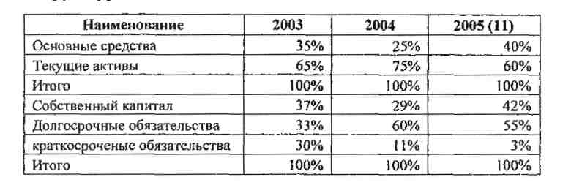

Баланс поставлены основные средства, принадлежащие учредителю Компании с учетом рыночной стоимости зданий, транспорта, товаров, собственный капитал откорректирован на сумму реальной прибыли Компании, направленной на приобретение собственной торговой базы, товары представлены в реальных остатках.

Состояние основных средств на 2005 (11мес.) в тыс. тенге

|  |  |  |
| --- | --- | --- |
| JV* | Наименование | Стоимость, тыс. тенге |
| 1 | Здания сооружение | 1 184 000,00 |
| 2 | Автотранспорт | 54 381,00 |
| 3 | Компьютеры и оргтехника | 10 422,00 |
| 4 | Мебель офисная | 3 128,00 |
| 5 | Машины и оборудование | 3 565,00 |
| 6 | Прочее | 1 675,00 |
| Итого | | 1 257 171,00 |

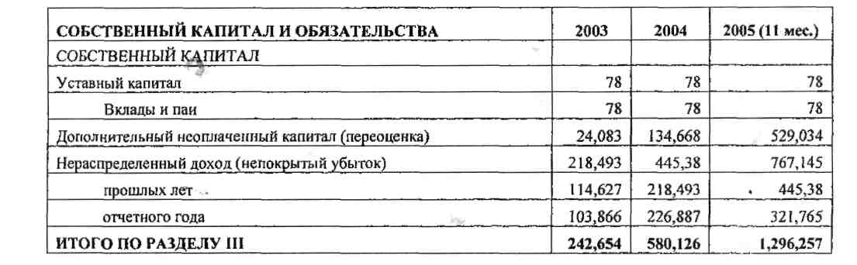

Собственный капитал компании в тыс. тенге

1) По статье «Дополнительно неоплаченный капитал» отражается переоценка основных средств, приобретенных за весь период деятельности Компании с учетом рыночной стоимости и вливанием инвестиций.

2) Чистая прибыль Компании используется на приобретение основных средств, и также направляется на пополнение оборотных средств компании.

*Анализ обязательств*■ Кредиты и займы представлены: ссудная задолженность ТОО

«Интерстройсервис и К» в размере 67 000,0 тыс. тенге, перед КФ ОАО "Банк ТуранАлем" и ссудная задолженность перед филиалом «Банк Центр Кредит» на 21.12.05 г. в сумме

USD – 650.00 тыс USD

KZT - 135 000.00 тыс. тенге *Кредиторская задолженность Компании по состоянию на 01.12.05 г.*

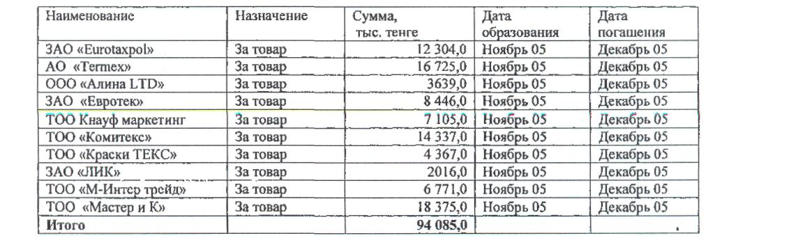

Вся задолженность рабочая и текущая, закрывается в течение месяца. Отчет о финансовых результатах компании за 2003-2005 год, в тыс. тенге

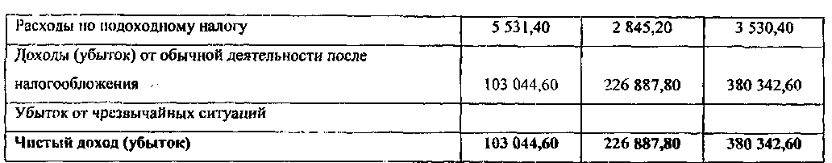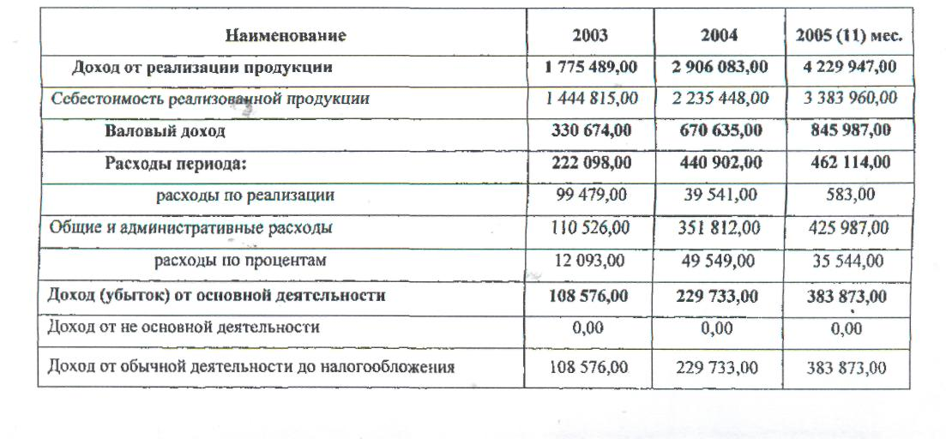

Отчетность составлена с учетом фактического объема реализации и' с учетом реального уровня себестоимости. Прибыль за 11 мес. 2005 года направлена Компанией на приобретение основных средств (недвижимости, автотранспорта).

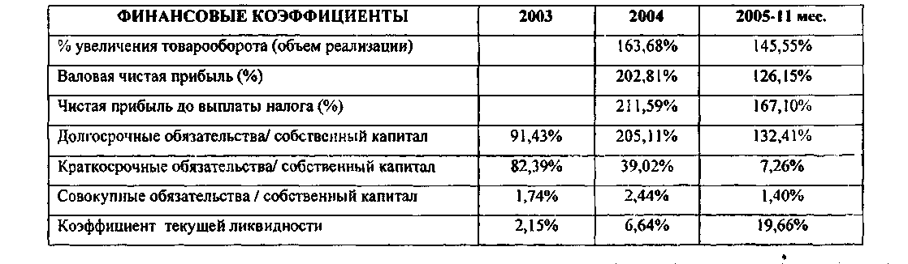

*4.Объемреализации*

*Объемы реализации в разрезе по городам за 2001- 2005 (11 мес.) год, тыс. тенге:*

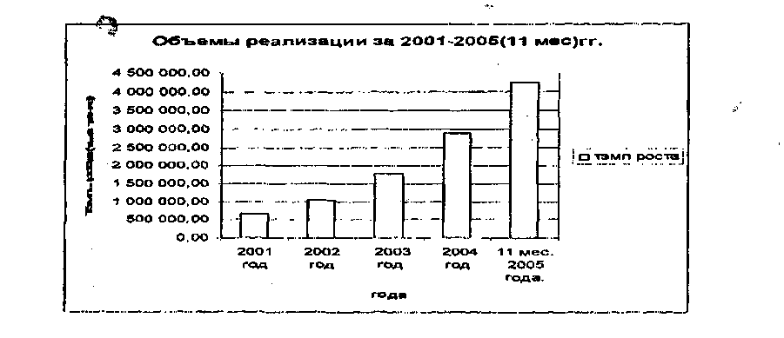

В 2001 г. Компания работала в трех городах: Караганда, Астана и Кокшетау, в 2002 г. был открыт магазин в г. Петропавловске. За 2003-2004 гг. дополнительно были открыты филиалы в Павлодаре, Экибастузе и Джезказгане. На сегодняшний день филиалы компании расположены в 11-ти городах республики.

Увеличение объемов реализации товара Компанией обусловлено ростом спроса на данный вид товара, в связи с интенсивным строительством крупных городах республики, особенно в столице г. Астане, Караганде, а также в северном регионе - Петропавловске и Кокшетау.

Данное утверждение подтверждают сведения из вышеприведенных таблиц: рост по г. Астане составил 30%, г. Караганде 42%. Кокшетау 48%. В целом по Компании рост в 2002 году по сравнению с 2001 годом составил 57%, рост среднемесячных объемов 2003 г. по сравнению с 2002 г. - 68% . *Поставщиков ТОО «Интерстройсервис и К»*

*Наиболее крупными поставщиками компании являются Казахстанские поставщики:* ТОО СП «Алина», г. Алматы (сухие смеси для различных работ), ЗАО «Евротек Инд. ЛТД», г. Алматы (лаки, краски, растворители и т.п.), ТОО «Семмикс», г. Семипалатинск (Сухие строительные смеси) *Страны СНГ:* ООО «Центр комплектации Мастер», г. Новосибирск, (стеновые панели из ДСП. Сопутствующий материал - уголки, клипсы, наличники, и т.д.), ООО «Керама Экспорт» (плитка керамическая, керамические изделия (напольные, настенные, бордюры и декоры)., Сантехнические изделия (Сантехнические изделия). *Зарубежные:* AZAL Shipping, ОАЭ (Сантехнические материалы), ТОО «TIR-LOGISTICS», Вермания (Потолочное покрытие). XINJIANG QITAI XILU СО. LTD, Китай (Строительно-отделочные материалы) и т.д.

Со всеми перечисленными фирмами заключены долгосрочные контракты и договора. Компания работает с товаропроизводителями с начала деятельности, т.е. около 6 лет. Кроме этого много новых договоров было заключено в 2004-2005 голу.

С указанными поставщиками фирма работает больше шести лет. На сегодня положение этих фирм - устойчивое, рынок завоеван. Все эти фирмы являются производителями товаров. Договора заключены при участии фирмы ТОО «Интерстройсервис и К» на выставках материалов в странах товаропроизводителей.

*5. Кредитная история По АО "Альянс Банк":*

Учитывая кредитную историю Компании, фирме ТОО "Интерстройсервис и К" был выдан кредит в 2001 г. пределах полномочий филиала - 10 млн. тенге сроком на 1 месяц под 24% годовых.

В рамках открытой кредитной лини в размере 45 млн. тенге (решение МКК ГБ №27 от26,07,2002 г. выдано кредитов на общую сумму **115.7 млн.** тенге (по 14 КД), погашены в срок.

В рамках открытой кредитной линии в размере **135** млн. тенге, в последующем увеличенной до 230 млн. тенге выдано кредитов на сумму **451,254** млн. тенге на сроки 4-6 месяцев (согласно выписке Головного Банка), погашено по состоянию на 13.03.04 г. - 261 251 тыс. тенге.

В апреле 2004 г. кредитная линия была увеличена до 500 000 тыс. тенге .сроком на 48 месяцев под 14% годовых на пополнение оборотных средств и приобретение основных средств.

В августе 2005 г. Заёмщик закрыл всю ссудную задолженность перед АО "Альянс Банк" и ему была открыта новая кредитная линия в сумме 67 000,0 тыс. тенге сроком на 24 мес, под 14% годовых. Залоговое обеспечение — товар в обороте на сумму 70 000,0 тыс. тенге.

За весь период кредитования Заёмщик показал себя с положительной стороны, случаев просрочек, перекредитовок и пролонгации не было. *ПоКФАО"АТФБ":*

В феврале 2004 г. ТОО получил параллельно для приобретения двух магазином в г. Астана два разовых кредита под обеспечение товаров в обороте в размере в КФ АТФБ:

* 520 000$ сроком на 36 месяцев (16/02/04-16/02/07) под 14% годовых с ежемесячным погашением ОД равными долями. Средний взнос ежемесячный составляет в течение срока кредитования 17 000 $ (в т.ч. 14 445$ - ОД). '
* 21 800 тыс. тенге сроком на 12 месяцев (18/02/04-17/02/05) под 14% годовых с ежемесячным погашением %, и погашением ОД в конце срока. После увеличения лимита кредитования в АО "Альянс Банк" до 500 000 тыс. тенге данная задолженность была рефинансирована. На данный момент компания не задолженности перед КФ АО «АТФ Банк». *По КФ АО "БанкЦентрКредит" :*

В октябре 2005 года ТОО «Интерстройсервис и К» в БЦК была открыта кредитная линия в сумму 15 000 000,00 тенге на срок 60 месяцев по но данный кредит выл погашен в течение 1 месяца. 21.11.2005 - 650 000 долларов США на срок 5 лет. В декабре 2005 г. была открыта вторая кредитная линия на сумму 135 000,00 тенге. Срок лимита - 36 месяцев, ставка 14% годовых. 1 000 тыс. долларов США на срок 7 лет.

Залоговым обеспечением по группе компаний является вся недвижимость, принадлежащая Досжанову Б.С. и его супруге. *Текущее состояние:*

*наличие действующих лимитов кредитования: кредитных линий, гарантий, прочих обязательств;*

В августе 2005 г. АО Альянс Банк в рамках лимита филиала была открыта кредитная линия ТОО "Интерстройсервис и К" на следующих условиях:

Сумма кредитной линии *67 000* тыс. тенге, срок действия лимита 24 месяцев, цель кредитования -пополнение оборотных средств, срок траншей 3 месяца, процентная ставка 14% годовых.

Обеспечением по кредитной линии является товар в обороте, информация о текущих кредитах: банк-кредитор, сумма, дата получения и погашения, цели привлечения, текущий остаток на дату экспертизы и пр.

На данный момент ссудная задолженность ТОО «Интерстройсервис и К» перед КФ АО БТА - составляет 67 000 тыс. тенге, выдача производится на срок до 3-х месяцев на пополнение оборотных средств.

Ссудная задолженность ТОО «Интерстройсервис н К» перед КФ АО "Банк Центр Кредит» - 135 000,00 тыс. тенге,

1 650 000,00 тыс долларов США.

Итого общая ссудная задолженность составляет *421 450 000,00* тыс. тенге на 01.12.2005 г.

*История взаимодействия клиента (группы) с "Альянс Банк ":*

Расчетный счет ТОО «Интерстройсервис и К» открыт в апреле 2001 г. На сегодня Клиент пользуется видами расчетно-кассового обслуживания: операции по переводу денег, по пересчету денежной наличности, по конвертации и переводу валюты, кредитами банка. Положительно, зарекомендовал себя как платежеспособный и исполнительный клиент;

***ОКУПАЕМОСТЬ ПРОЕКТА***

сред, стоимость транспортировки авто составляет 150

тенге/1км.

расход топливо на 100 км. - 40 литров.

цена I литра 55 тенге – 22.00 тенге за 1 км.

зарплата водителя – 30.00 тенге за 1 км.

переменные расходы – 52.00 за 1 км.

Прочие расходы - 40 000.00 тенге на 1000 км.

Полные расхода на 1000 км. - 92 000.00

Цена 1 км. Аренды составляет 150 тенге (1000км.* 150 = 150 000.00 тенге) Себестоимость (расходы) на 1000 км. Составляет - 92 000.00 *Валовая прибыль (сумма экономии на 1000 км.) ~ 58 00.00 тенге (доля - 38.6%)* Компания несет большие расходы на аренду транспорта для доставки товара от поставщиков, ниже приведены количество рейсов, города Поставщиков товара и средняя стоимость рейса

*Вариант-1*

1. Караганда - Челябинск 85 рейсов (стоимость одного рейса 1600 $)
2. Караганда - Самара 32 рейса (стоимость одного рейса 2600 $)
3. Караганда - Новосибирск 37 рейсов (стоимость одного рейса 1600 $) Итого: 1.1600$ * 85 = 136 000.00
4. 2600$*32 = 83 200.00
5. 1600$*37 = 59 200.00

*278 200.00*134 = 37 278 000.00 тенге*

37 278 000.00 тенге расходы компании на аренду автотранспорта за 2005 год для доставки груза по 3 - маршрутам доля себестоимости составляет 38.6% соответственно - 14 389 308.00 тенге сумма экономии

*Вариант-2*

1. Караганда- Челябинск 85 рейсов расстояние 1050 км. (85*1050км= 89250км)
2. Караганда - Новосибирск 37 рейсов 950 км. (37*950 = 35 150 км)
3. Караганда - Самара 32 рейса I 650 км. (32* 1650=52 800.00)

*Общее89250+35150+52800* = *177 200.00*150= 26580 000.00*

*177 200.00*92* = *16 302 400.00*

*Сумма экономии 10 277 600.00*

*Вауиант-3*

Один рейс Алматы - Караганда составляет ~ 1000 км. Аренда транспорта составляет 150 тенге Себестоимость на 1 км. Составляет 92 тенге

Сумма экономии 150 - 92 = 58 тенге * 1000 км. = 58 000.00 тенге за один рейс по маршруту Алматы - Караганда

Погашение лизинговых платежей ежемесячно составляет 700 000.00 тенге Компания планирует погашать лизинговые платежи за счет экономии расходов периода по аренде Автотранспорта.

*9. Маркетинг*

РЫНКИ СБЫТА И КОНКУРЕНТОСПОСОБНОСТЬ

Стадия развития рынка и его насыщение предлагаемой продукцией.

Основными рынками сбыта товара ТОО "Интерстройсервис и К" являются такие крупные города Казахстана как: Караганда, Астана, Кокшетау, Петропавловск, Павлодар. Во всех этих городах работают филиалы фирмы ТОО "Интерстройсервис и К", открыты крупные строительные магазины. % В данное время в Республике идет интенсивное строительство объектов, особенно в г.

Астана, Караганда. Все это требует огромного количества строительных, а также отделочных материалов, поэтому на продукцию фирмы "Интерстройсервис и К" имеется огромный спрос.

*Потребность и спрос. -* Спрос на данный вид товаров *-* на рынках города и области - как правило, подвержен сезонности. Так как ремонтно-строительные работы помещений, зданий проводятся в основном в период весна-лето-осень. На сегодня потребность в отделочно-строительных материалах, как уже указывалось, постоянна. ТОО в настоящее время придерживается такой политики: позиционирует практически по всем видам отделочных строительных материалов, имея значительные запасы товаров на складах. Это позволяет Фирме следующее: удерживать позиции крупного поставщика отделочно-строительных материалов в указанных регионах как за счет больших объемов так и за счет низких цен, отвечать на все запросы потребителей: как строительных по оптовым заказам так и населения по мелким заявкам. Анализ аналогов продукции и цен.

Конкуренция на данный момент по *реализации строительных материалов —* существует. Аналогичную продукцию реализуют такие фирмы в городе, как ТОО фирма "Антал & клуб Фауна", ТОО «Центрстрой-7», ТОО «Мастер», а также мелкие и средиие-строительные магазины.

По ценам надо отметить, что от поставщиков фирма получает товар со скидкой, в связи с чем, розничные цены ниже примерно на 5%, чем у ТОО фирма "Антал & клуб Фауна".

Кроме того, запасы, имеющиеся на складах фирмы-ТОО «Интерстройсервис и К» позволяют удовлетворить любой спрос, в связи с чем, нет проблем с реализацией. Фирма же "Антал & клуб Фауна», к примеру, проводит акции и распродажи перед новогодними праздниками с целью увеличения товарооборота. Этот факт уже свидетельствует о существующих проблемах с реализацией товаров.

По г. Астане - главный конкурент - фирма ТОО «Мастер», владеющий крупным супермаркетом, реализующим строительные материалы на площадях в несколько больше площадей Компании.

*Политика ценообразования* – В политике ценообразования фирма

придерживается следующей политики: цены рассчитаны на все слои населения: в магазине есть товары, доступные населению со средним достатком и материалы, рассчитанные на высокий уровень достатка. Огромное внимание в связи с этим. уделяется ассортименту товаров. Важным фактором при ценообразовании является тот факт, что товар от своих поставщиков ТОО получает с большими скидками, что позволяет ему удерживать цены на 5-10% ниже, чем у других фирм.

*Анализ конкурентов (наименование, объем продаж, краткая характеристика реализуемой продукции и пр.); наличие монополистов на рынке производства/реализации.*

Основными конкурентами являются: ТОО фирма "Антал & клуб Фауна", ТОО «Мастер», ТОО "Центрстрой - 7", ТОО «Kazameta»

|  |  |  |
| --- | --- | --- |
| *Анализ конкурентной среды в г. Караганда* | | |
| Наименование фирмы | Объем реализации и месяц, тыс. тенге | Доля на  рынке |
| ТОО «Мастер» | 100 000,0 | 10,2% |
| ТОО фирма «Антал & клуб Фауна» | 200 000,0 | 18,3% |
| ТОО «Kazameta» | 60 000,0 | 5,5% |
| ТД «Слат» | 80 000.0 | 7,3% |
| ТОО «Центрстрой-7» | 70 000,0 | 6,4% |
| ТОО "Интерстройсервис и К" | 380 000,0 | 34,0% |
| Прочие ( в т.ч. рынок) | 200 000,0 | 18,3% |
| ИТОГО | *\* 090 000,0 | 100% |

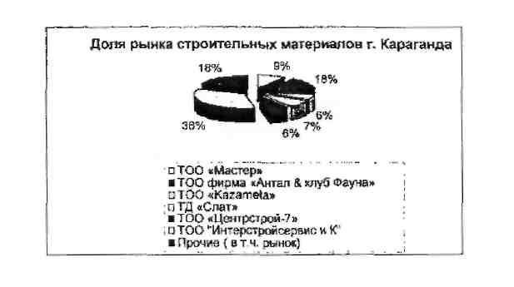

ТОО "Интерстройсервис и К" занимает первые позиции среди конкурентов по розничной реализации (как по объемам реализации, так и по наличию торговых хпощадей). Кроме этого, главным отличием Компании является наличие эбш ирной сети строительных магазинов, тогда как у других конкурентов бизнес дислоцируется в основном в одном городе. Наиболее реальные конкуренты -ГОО фирма «Антал & клуб Фауна», у них так же имеется несколько магазинов в других городах (Атырау, Ал маты ) и ТОО «Мастер» (два строительных магазина -в Караганде и Астане) , однако и они значительно уступают ТОО «Интерстройсервис и К» по объемам реализации и охвату рынка. ТОО «Центрстрой-7» и ТД «Слат» работают несколько в ином сегменте рынка (занимаются только оптовой реализацией стройматериалов), поэтому фактически не являются конкурентами для Заёмщика. Раньше конкуренцию составлял ТОО «Промимпекс», однако в 2004 г. ТОО выкупил долю этого конкурента (магазины «Комфорт» и «Классик», теперь переименованы в «Стройвик» и «Стройюг»), за счет этого Заёмщик значительно упрочил положение фирмы на рынке.

В других регионах по конкуренции можно отметить следующие магазины:

• Павлодар. Конкуренцию магазину «Стройдар» составляет магазин «Все для

новоселов» по ул. Лермонтова (ассортимент товаров широкий, товар различного производства), однако цены на порядок выше, поэтому магазин «Стройдар» является наиболее популярным среди населения города. Доля в Павлодаре -30%,«Все для Новоселов» -35%, прочие реализаторы (рынок, мелкооптовые фирмы) -35%,

* В г. Петропавловске и г. Кокшетау магазины «Строймир» и «Стройсевер» являются самыми крупными строительными магазинами, кроме них существуют мелкооптовые реализаторы на рынках города и небольшие розничные магазинчики, практически не составляющие конкуренцию. Доля ТОО в этих городах г. Кокчетав - 60%, прочие поставщики стройматериалов -40%, г. Петропавловск -52%, прочие поставщики -48%.
* В городах Джезказган, Экибастуз, Талдыкорган, реализация стройматериалов только осваивается, пока магазины занимают долю около 10-15%, однако, после раскручивания магазинов планируется захватить около 60% рынка строительных материалов.

*Доля, занимаемая ТОО «Интерстройсервис», к которой он принадлежит, на данном рынке.*

В целом на рынке строительных материалов среди известных в г. Караганде фирм ТОО "Интерстройсервис и К" занимает примерно около 35% от общего объема реализации, на втором месте по объемам - ТОО фирма "Антал & клуб Фауна" (около 20%).

В других городах доля Компании составляет: Павлодар (30%), Петропавловск (52%), Кокшетау (60%), Астана (20%), Джезказган, Экибастуз, Талдыкорган (10-15%). В г. Алматы долю Компании определить трудно, т.к. магазин только открылся, после раскручивания магазина доля Компании составит около 3 %. Основные потребители (наименование и краткая характеристика, каналы сбыта, наличие догов&ров поставок и протоколов о намерениях и пр.). - Фирмы, предприятия и население следующих городов: Астана, Караганда, Кокшетау, Петропавловск, Павлодар, Джезказган, Экибастуз, Талдыкорган, Алматы. Реализация идет через собственные магазины и со складов в этих городах (в *г.* Экибастуз и Алматы магазины арендуются).

Фирма работает с такими крупными клиентами, как: ОАО "Испат-Кармет", УД Боолы. ГУВД. Автопарки №3 и №5, Казахтелеком, Карагандинская ОДТ, КарГУ, КарГТУ, аппарты Акима Абайского и Иуринского районов, ГЦВП, компания Валют - Транзит и другие. К таким клиентам фирма применяет гибкую систему скидок. Наличие собственного автотранспорта позволяет оказывать фирме услуги населению по доставке товара.

Компании «Валют-Транзит» в городе при ремонте и строительстве своих помещений сотрудничает только с ТОО «Интерстройсервис иК»: Валют-транзит Строй, Валют-Транзит Парк, Валют-Транзит Золото, Валют-Транзит Ломбард, Валют-Транзит Банк.

Поставки по всем перечисленным потребителям — юридическим лицам -производится в основном без заключения договоров, по счетам-фактурам. Компанией ежегодно планируются объемы реализации с учетом действующей ситуации на рынке строительных материалов, В таблице приведены данные по планируемым и фактическим продажам за 2002-2005 гг.

|  |  |  |  |  |
| --- | --- | --- | --- | --- |
| Период | План | Факт | % выполнения | Факт, рост к п редыдущему году. |
| 2002 | 850 000,00 | 1 056 424,80 | 124% | 57% |
| 2003 | 1 600 000,00 | 1775 471,00 | 111% | 68% |
| 2004 | 2 300 000,00 | 2 906 083,00 | 126% | 64% |
| 2005 | 4 368 100,00 | 4 229 947,00 | 97% | 46% |
| 2006 | 6 345 000,00 |  |  |  |

Как видно из таблицы, ежегодный прирост объемов реализации составляет около 50- 60%. С учетом этого на 2006 год планируется объем реализации около 6 345 000,0 тыс. тенге. Увеличение объемов планируется достичь за счет увеличения торговых площадей (летом планируется запустить еще 8 магазинов в гг. Талдыкорган, Тёмиртау, Экибастуз, Балхаш и Петропавловск), кроме этого планируется увеличение товарных остатков и приобретение складских помещений в г. Караганда, с которых будет производиться оптовая реализация.

*10. Резюме*

Окупаемость данного проекта по погашению лизинговых платежей, ставится упор за счет экономии расходов периода на аренду автотранспорта, компания является основным лидером-продавцом строительных материалов в центральном и северном Казахстане. Ежегодный рост рынка строительства в данном регионе составляет 40-50%, соответственно повышение спроса на строительные материалы *Положительные факторы:*

устойчивое финансовое положение Клиента,

интенсивное расширение бизнеса

хорошая деловая репутация клиента.

реализуемый фирмой товар пользуется широким спросом,

стабильность и значительность денежных поступлений

расширение торговых площадей, фирма имеет филиалы, в столице Астане, а также в остальных крупных городах Республики.

имеет положительную кредитную историю

предмет лизинга является высоко ликвидным.

*Недостаток:*

часть имущества ТОО находится в залоге, связи с получением кредитов (30% имущества)

* компания скрывает основную долю основных средств оформляя их на частные лица.
* основной учет является неофициальным (скрывают доходы)

На основании вышеизложенного проект можно рассматривать как инвестиционной - привлекательным, считаю возможным предоставить финансирование на условиях изложенным в паспорте проекта.

**График лизинговых платежей**

|  |  |  |  |  |  |  |  |
| --- | --- | --- | --- | --- | --- | --- | --- |
| **Наименовние предприятия:** | | |  | | | | |
| **Курс SUSD** | | **1** | |  | | | |
| **Счетная единица** | | **SUSD** | | **Стайка процентов на период** |  | | **1.50%** |
| **Ставка процентом (содовых)** | | **18.00%** | | **Количество выплат (за гол)** |  | | **12** |
| **Срок лизинга (месяцев)** | | **36** | | **Всего платежей по лизингу** |  | | **36** |
| **Период платежей** |  | **[ месяц** | | **Стоимость лизинга** |  | | **29 705 974,16** |
| **Стоимость оборудования** | | **24 388 000,00** | | **из них процентов по лизингу** |  | | **5 317 974,16** |
| **Ставка аванса** | | **20,0%** | | **Аннуитет** |  | | **772 164,99** |
| **Авансовый платеж** | | **4 877 600,00** | | **Отсрочка платежа (периодов)** |  | | **3** |
| **Страховая ставка годовая** | | **1,90%** | | **Средняя факт, ставка в год** |  | | **9,09%** |
|  |  |  | |  | |  |  |

|  |  |  |  |  |  |  |
| --- | --- | --- | --- | --- | --- | --- |
|  |  |  |  | **погашение** |  |  |
| **платежи** |  | ***страховые*** | **погашение** | **основного** | **полный** | **непогашенна** |
| **(период)** | **дата платежа** | ***платежи*** | **процентов** | **долга** | **платеж** | **я часть** |
| **1** | **2** | ***3*** | **4** | **5** | **6** | **7** |
|  | **15 Февраль, 2006** | ***463 372*** |  | **4 877 600** | **4 877 600** | **19 510 400** |
| **1** | **15 Март, 2006** |  | **0** | **0** | **0** | **19 510 400** |
| **2** | **15 Апрель, 2006** |  | **0** | **0** | **0** | **19 510 400** |
| **3** | **15 Май, 2006** |  | **0** | **0** | **0** | **19 510 400** |
| **4** | **15 Июнь, 2006** |  | **302 411** | **469 754** | **772 165** | **19 040 646** |
| **5** | **15 Июль, 2006** |  | **285 610** | **486 555** | **772 165** | **18 554 091** |
| **6** | **15 Август, 2006** |  | **287 588** | **484 577** | **772 165** | **18 069 514** |
| **7** | **15 Сентябрь, 2006** |  | **280 077** | **492 088** | **772 165** | **17 577 427** |
| **8** | **15 Октябрь, 2006** |  | **263 661** | **508 504** | **772 165** | **17 068 923** |
| **9** | **15 Ноябрь, 2006** |  | **264 568** | **507 597** | **772 165** | **16 561 327** |
| **10** | **15 Декабрь, 2006** |  | **248 420** | **523 745** | **772 165** | **•16 037 581** |
| **11** | **15 Январь, 2007** |  | **248 583** | **523 582** | **772 165** | **I55I3999** |
| **12** | **15 Февраль, 2007** | ***294 766*** | **240 467** | **531 698** | **772 165** | **14 982 301** |
| **13** | **15 Март, 2007** |  | **209 752** | **562 413** | **772 165** | **14419888** |
| **14** | **15 Апрель, 2007** |  | **223 508** | **548 657** | **772 165** | **13 871231** |
| **15** | **15 Май, 2007** |  | **208 068** | **564 097** | **772 165** | **13 307 135** |
| **16** | **15 Июнь, 2007** |  | **206 261** | **565 904** | **772 165** | **12 741231** |
| **17** | **15 Июль, 2007** |  | **191 118** | **581 047** | **772 165** | **12 160 184** |
| **18** | **15 Август, 2007** |  | **188 483** | **583 682** | **772 165** | **11 576 502** |
| **19** | **15 Сентябрь, 2007** |  | **179 436** | **592 729** | **772 165** | **10 983 773** |
| **20** | **15 Октябрь, 2007** |  | **164 757** | **607 408** | **772 165** | **10 376 364** |
| **21** | **15 Ноябрь, 2007** |  | **160 834** | **611 331** | **772 165** | **9 765 033** |
| **22** | **15 Декабрь, 2007** |  | **146 475** | **625 689** | **772 165** | **9 139 343** |
| **23** | **15 Январь, 2008** |  | **141 660** | **630 505** | **772 165** | **8 508 838** |
| **24** | **15 Февраль, 2008** | ***161 668*** | **131887** | **640 278** | **772 165** | **7 868 560** |
| **25** | **15 Март, 2008** |  | **144 094** | **658 071** | **772 165** | **7 210 489** |
| **26** | **15 Апрель, 2008** |  | **1И 763** | **660 402** | **772 165** | **\* 6 550 087** |
| **27** | **15 Май, 2008** |  | **98 251** | **673 914** | **772 165** | **5 876 173** |
| **28** | **15 Июнь, 2008** |  | **91 081** | **681 084** | **772 165** | **5 195 089** |
| **29** | **15 Июль, 2008** |  | **77 926** | **694 239** | **772 165** | **4 500 850** |
| **30** | **15 Август, 2008** |  | **69 763** | **702 402** | **772 165** | **3 798 448** |
| **31** | **15 Сентябрь, 2008** |  | **58 876** | **713 289** | **772 165** | **3 085 159** |
| **32** | **15 Октябрь, 2008** |  | **46 277** | **725 888** | **772 165** | **2 359 272** |
| **33** | **15 Ноябрь, 2008** |  | **36 569** | **735 596** | **772 165** | **1 623 676** |
| **34** | **15 Декабрь, 2008** |  | **24 355** | **747 810** | **772 165** | **875 866** |
| **35** | **15 Январь, 2009** |  | **13 576** | **758 589** | **772 165** | **117 277** |
| **36** | **15 Февраль, 2009** |  | **1 818** | **117 277** | **119 094** | **0** |
| **Всего** |  | ***919 806*** | **5 317 974** | **24 388 000** | **29 705 974** |  |

**ГЛАВА 3. ПУТИ СОВЕРШЕНСТВОВАНИЯ ЛИЗИНГОВЫХ ОПЕРАЦИЙ В РЕСПУБЛИКЕ КАЗАХСТАН**

**3.1. Факторы, влияющие на снижение развития лизинговых операций**

Развитие собственного производства в Казахстане является ключевым моментом в решении проблемы зависимости экономики Казахстана от сырьевого сектора. По разным источникам информации приводятся данные об уровне изношенности основных фондов в Казахстане от 60 до 80%, требующие замены в ближайшие несколько лет. Огромную роль в этом играет развитие лизинга, как инструмента финансирования инвестиций в основные средства.

*Лизинг* является важным источником среднесрочного и долгосрочного финансирования предприятий как в странах с переходной экономикой, так и в развитых странах. Особую роль он играет в качестве эффективного средства увеличения активов лизингополучателей, как действующих так и вновь созданных предприятий, играющих ключевую роль в вопросах обеспечения занятости, внедрения инноваций и развития конкуренции в этих странах.

В структуре инвестиций в основной капитал доля лизинга в развитых странах составляет порядка 20-3 0%, в странах с переходной экономикой около 10-20%. В Казахстане данный показатель по итогам 2003 года составил всего 1%, за 9 месяцев 2005 г. — 2%. В России данный показатель составляет 5%.

Отрасль лизинга в Казахстане вполне молодая. Точкой отсчета ее истории как реальной индустрии можно считать принятие Закона РК "О финансовом лизинге" в июле 2000 года. Именно после этого многие банки стали рассматривать лизинг в качестве нового финансового инструмента и для его эффективного использования приступили к созданию дочерних лизинговых компаний. Специфика их создания при материнских банках, располагающих финансами для осуществления проектов, характерна для всех начинающих лизинговых рынков. Казахстан в этом смысле не является исключением. Сегодня в стране около двух десятков лизинговых компаний. Большая их часть принадлежит банкам, имеется всего несколько исключений, таких как государственная компания "Казагрофинане", созданная для развития сельскохозяйственной отрасли, или "Астана-финанс", образовавшая в прошлом году собственный лизинговый департамент.

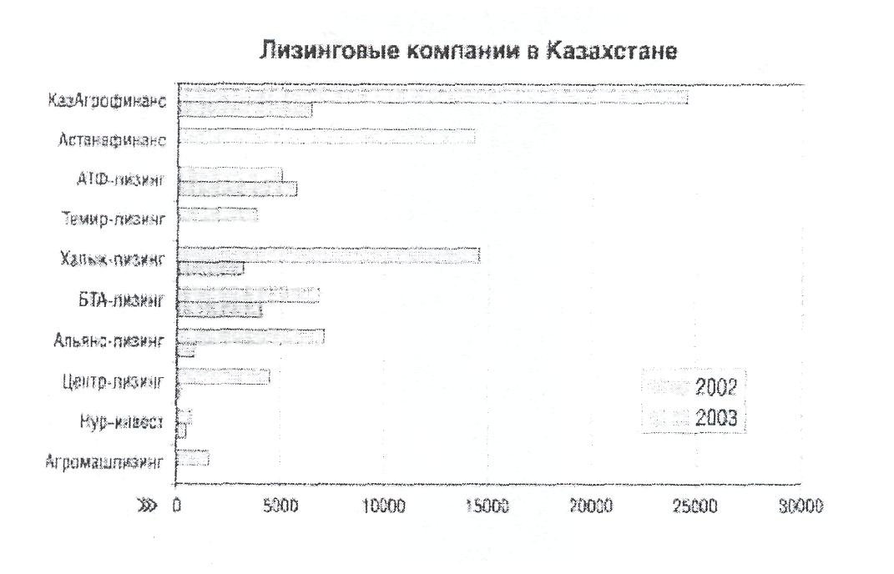

Рис. 2. Лизинговые компании в РК

В Казахстане доля лизинга в общем объеме инвестиций в основной капитал в прошедшем году составила всего лишь около 1%. В развивающихся странах этот показатель составляет 5-15% (в России - около 5%), а в развитых странах 20-30%. Если учесть, что до 80% основных средств в казахстанской промышленности изношены, устарели морально и физически и требуют замены, то общий потенциал лизинговых операций может быть очень значительным и измеряться в миллиардах долларов.

Таким образом, предприятия, имеющие доступ к кредитным линиям банка и для которых вопрос залога не является критичным, по-прежнему предпочитают пользоваться кредитом, а не лизингом. Изменить ситуацию коренным образом, по мнению г-жи Асабаевой, могли бы два основных преимущества: введение двойных (лизинговые компании даже не говорят о тройных - как в России) норм ускоренной амортизации основных средств на весь срок лизинга или хотя бы первые три года и более дешевые средства, которые позволили бы лизинговым компаниям предлагать конкурентные процентные ставки. Конкурентные ставки лизингодатели смогли бы предложить, получая финансирование от международных инвесторов напрямую, минуя материнские банки. Одним из таких международных инвесторов намеревается выступить IFC. В текущем году корпорация намерена инвестировать в лизинговые проекты в Казахстане 15-20 млн долларов, а всего на Центральную Азию, включая Кыргызстан, Таджикистан и Узбекистан, выделяется портфель в 40 млн долларов.

Впрочем, лизингодатели могут и самостоятельно использовать некоторые инструменты для удешевления получаемых от материнских банков средств, например, страхование финансовых рисков международных инвесторов государственными страховыми обществами. Например, АО «Банк Центр Кредит» получая кредитные линии от зарубежных банков, таких как Commerzbank, Deutchbank, Bank Geseley.e.haft, для финансирования лизинговых сделок, страхует их риски в немецком государственном страховом обществеЕи1ег Hermes, что позволяет банку получать более дешевые длинные ресурсы.

Таким образом, мы сегодня добились того, что у нас есть специальная программа по комбайнам фирмы Claas (известный немецкий производитель, занимающий 60% рынка Германии), которые мы завозим в Казахстан для местных лизингополучателей под 10% годовых. Также устанавливаем партнерские отношения с голландским, датским, итальянским, польским страховыми обществами. Ведутся переговоры с чешским страховым обществом.

По этим проектам мы сможем финансировать лизингополучателей под 12% годовых на срок до пяти лет. Правда, некоторые из этих партнеров выдвигают условие, что сумма сделки должна быть не менее 500 тыс, евро, что для наших лизингополучателей может быть сдерживающим фактором. Также наш банк получил кредитную линию для финансирования лизинговых сделок от корейских партнеров. В Южной Корее функции страхового общества выполняет Экспортно-импортный банк (так же как в Японии и США). По этому проекту наши лизингополучатели смогут рассчитывать на инвестиции в общем объеме 5 млн долларов под 12% годовых. Первая сделка на покупку 30 автобусов уже заключена.

Действительно, процентные ставки в 10-12% годовых выглядят вполне конкурентоспособными, многие лизингодатели до сих пор предлагают ставки в 23-25% годовых, а нормой сегодня является 18-20%.

В международной практике лизинг никогда не был более дешевым, чем кредит, инструментом финансирования. Более доступным - да, но его доступность заключается в лояльном, менее формализованном отношении лизингодателя к заемщику в отличие от банка и, самое главное, в ненужности залога, даже предприятию, располагающему активами, подходящими банку в качестве залога, для покупки основных средств лучше пользоваться лизингом, а с'помощью кредитов пополнять свои оборотные средства. Имея незаложенные активы, предприятие более мобильно при привлечении краткосрочного финансирования. Лизинг динамично развивается. В 2003 году объемы лизинга выросли в 4 раза по сравнению с 2002 г. и составили порядка 85 млн. долларов США. За 9 месяцев 2004 данный показатель увеличился в три раза по сравнению с аналогичным периодом 2003г и составил порядка 156 млн. долларов США.

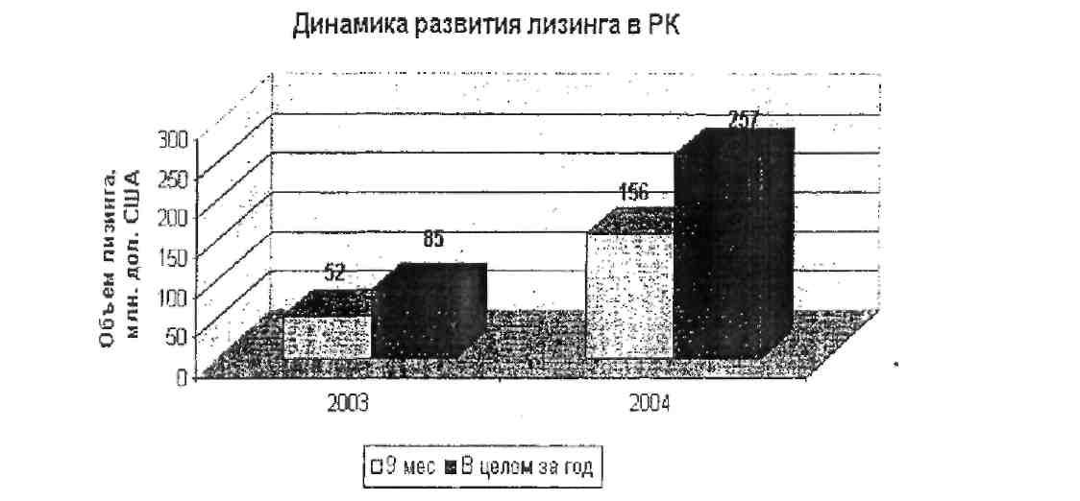

Рис. 3. динамика развития лизинга в РК

Ведущими лизинговыми компаниями (в т.ч. банки, занимающиеся лизингом) по результатам работы за 9 мес. 2004 года (без учета ЗАО «Казагрофинанс») по объему переданных в лизинг основных средств являются (по убыванию) Астана Финанс, БТА Лизинг, Халык Лизинг, Центр Лизинг, Вираж Лизинг. По результатам работы за 2003 год ситуация выглядела следующим образом: Астана финанс, Валют Транзит Банк, Халык Лизинг, Альянс Лизинг, БТА Лизинг.

Рейтинг компаний по размеру лизингового портфеля на 01 октября 2004г. выглядит следующим образом: Астана Финанс, БТА Лизинг, Альянс Лизинг, Халык Лизинг, Валют Транзит банк. Лизинг становится все более доступным для малого и среднего бизнеса: снижаются минимальные лимиты по сумме сделок, не совсем заметно, но ставки по лизингу также снижаются.

Минимальные ставки по лизингу в

зависимости от источника финансирования

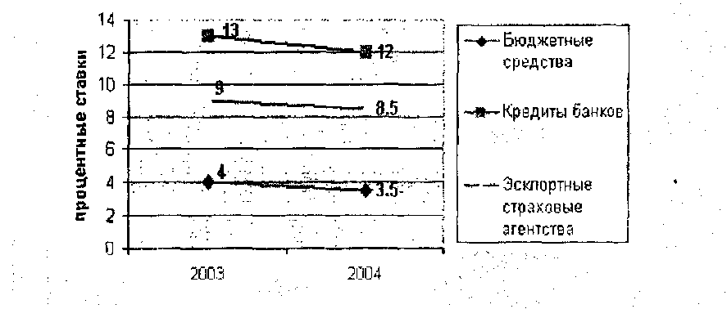

Рис.4. Минимальные ставки по лизингу в зависимости от источника финансирования

В разрезе секторов экономики, с которыми работают лизинговые компании преобладает сельское хозяйство (52% от всего объема лизинга) что связано с деятельностью государственной лизинговой компании «Казагрофинанс».

Рейтинг компаний по размеру лизингового портфеля на 01 октября 2004г. выглядит следующим образом: Астана Финанс, БТА Лизинг, Альянс Лизинг, Халык Лизинг, Валют Транзит банк. Лизинг становится все более доступным для малого и среднего бизнеса: снижаются минимальные лимиты по сумме сделок, не совсем заметно, но ставки по лизингу также снижаются.

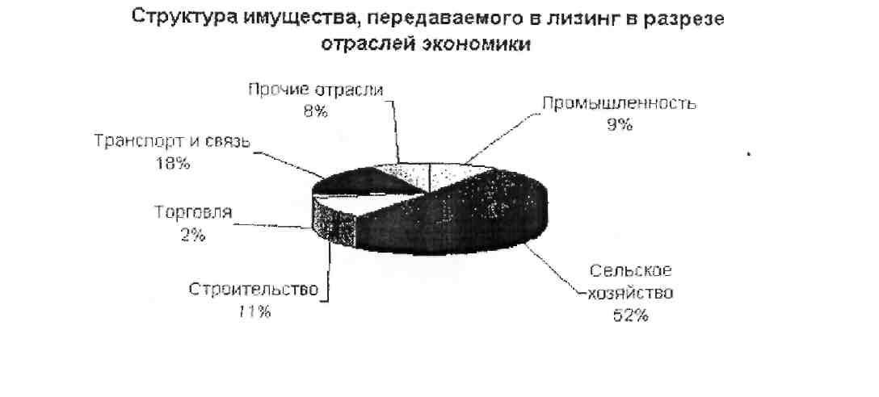

Рис.5. Структура имущества, передаваемого в лизинг в разрезе инвестирования в отрасли экономики

Ситуация по лизингу в Казахстане выглядит значительно лучше в сравнении с другими странами Центральной Азии, где этот рынок находится на стадии зарождения.

Объемы лизинга в ЦА

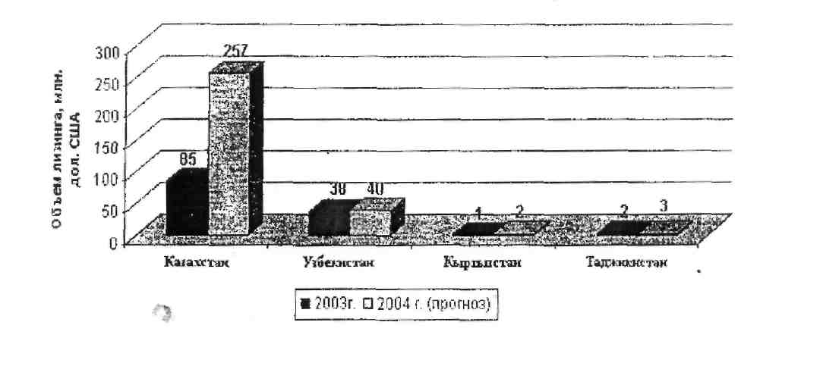

Рис.6. Объемы лизинга в ЦА (Центральной Азии)

Необходимо отметить, что интерес коммерческих лизинговых компаний к сельскому хозяйству также возрос. Из 80 млн, долларов, вложенных в сельское хозяйство почти 53% приходится на их долю. Коммерческие лизинговые компании также предпочитают работать в транспортной отрасли и строительстве, на долю которых приходится соответственно 18% и 11 % всего рынка лизинга.

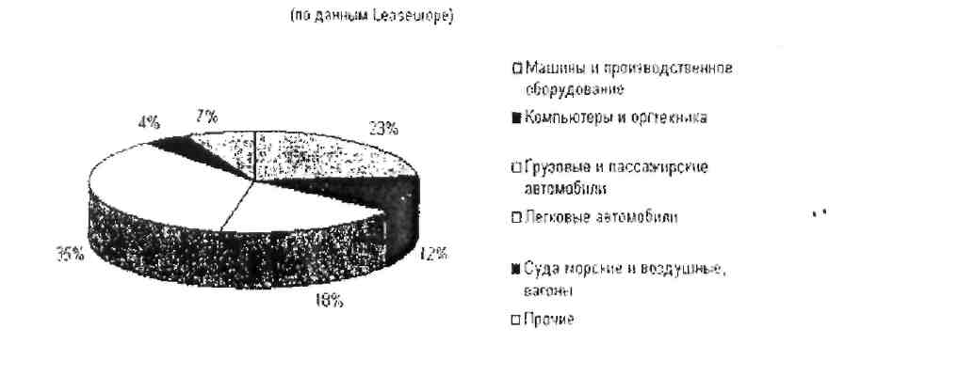

Рис.7. Структура имущества передаваемого в лизинг в Европе

В Казахстане в 2004 году структура передаваемого в лизинг имущества имеет тенденцию к увеличению доли производственного оборудования, как результат предоставления льготы по НДС при импорте оборудования по лизингу. Однако это увеличение незначительное и составляет всего лишь 6% против 5% в 2003 году. В структуре имущества, передаваемого в лизинг европейскими лизинговыми компаниями, по данным ассоциации Leaseurope, доля производственного оборудования составляет около 23%.

**3.2. Направления развития финансового лизинга в Республике Казахстан**

Огромной проблемой является вопрос привлечения инвестиций лизинговыми компаниями. Норматив АФН РК, устанавливающий максимальный размер риска на одно заёмщика (так называемый КЗ), препятствует кредитованию банками лизинговых компаний в необходимом объеме. Необходимость повышения этого лимита для лизинговых компаний является весьма актуальным вопросом, поскольку большинство лизинговых компаний создано при банках и кредитуется в банках. Решение данного вопроса будет способствовать росту предложения лизинговых услуг на рынке и соответственно снижению ставок для лизингополучателя.

Следующей немаловажной проблемой, особенно для мелких крестьянских хозяйств является вопрос развития сублизинга. Необходимо отметить, что изменения в Закон о финансовом лизинге, четко определили сублизинг как разновидность финансового лизинга, однако применение норм налогового законодательства, предусмотренного для финансового лизинга не в полной мере распространяется на отношения сублизинга и сдерживают его развитие.

Немаловажным в вопросе привлечения инвестиций в страну является вопрос развития международного лизинга. Внесенные предложения МФК и АФК в законопроект по внесению изменений в НК, а именно освобождение международного лизинга от налога у источника выплаты, будут способствовать развитию данного вида лизинга.

Одним из отличительных признаков финансового лизинга является то, что право собственности на имущество, передаваемое в лизинг остается у лизингодателя (лизинговой компании), а лизингополучателю до момента выполнения им всех предусмотренных договором финансового лизинга обязательств передается только право владения и пользования. Сложность разделения составляющих права собственности вызывает неодназночные подходы при регистрации транспортных средств, являющихся предметами лизинга.

На практике регистрация транспортных средств, являющихся предметами договора лизинга производится и на лизингополучателя и на лизингодателя. При этом оба варианта имеют недостатки, связанные с наличием риска снятия с учета автотранспорта лизингополучателем или сложностью процедур регистрации.

Также для дальнейшего развития лизинга в Казахстане года на рынке лизинговых услуг республики появился еще один участник - ТОО "ЦентрЛизинг". Менеджмент компании старается создать для клиента наиболее приемлемые условия лизинга в каждом индивидуальном случае, а также придерживаться грамотной сервисной стратегии. Здесь не навязывают клиенту тех поставщиков, с которыми у компании налажены связи, однако проведут полный сравнительный анализ цен и технических характеристик всего спектра интересующего клиента оборудования, предлагаемого различными поставщиками, и составят предложение на максимально выгодных для клиента условиях.

Рынок лизинга набирает темпы и также растет портфель лизинговых сделок нашей компании. Сегодня лизинг востребован. Лизинг способствует внутренним частным инвестициям в реальный сектор. Лизинг - своего рода барометр, показывающий погоду в деловом мире Казахстана, И сегодня, надо сказать, несмотря на некоторые неувязки в отечественном законодательстве, барометр показывает "ясно".

Сегодня ощущается большой спрос на различное по своей сложности и стоимости оборудование для предприятий различной отраслевой принадлежности: сельхозтехнику, автотранспортные средства, строительную и дорожно-строительную технику, технологические линии для пищевой промышленности, оборудование, медицинское, телекоммуникационное и другие виды технологического и производственного оборудования.

Также стоит отметить, что для стимулирования инвестиций в производственную сферу, для обновления промышленного потенциала, для повышения конкурентоспособности отечественных производителей, нужно создавать условия, при которых они стремились бы развивать лизинговые отношения, для этого, в первую очередь, следует добиваться появления лизинговых сделок с достаточно длительными сроками действия (не менее трех лет), так как именно такие договоры будут нести реальные инвестиции в экономику. Необходимо если не освободить, то хотя бы снизить налог на прибыль, полученную лизингодателями от реализации договоров по лизингу со сроком действия три и более лет. Также следует стимулировать банки предоставлять кредиты лизинговым компаниям, которые заключают длительные договоры. Кроме этого, необходимо рассмотреть возможность снижения таможенных пошлин и налогов по товарам, ввозимым на территорию РК и являющимися объектами международного финансового лизинга.

Улучшить конкурентоспособность лизинга коренным образом, как показывает исследование рынка проведенное в работе, могли бы два основных преимущества: введение двойных норм ускоренной амортизации основных средств на весь срок лизинга или хотя бы первые три года и более дешевые средства, которые позволили бы лизинговым компаниям предлагать конкурентные процентные ставки. Безусловно, вышеперечисленные меры должны способствовать развитию лизинговых компаний и операций, производимых ими.

Можно с полной уверенностью сказать, что лизинг в нашей стране постепенно будет все больше наращивать свои обороты и играть все более весомую роль в экономике РК с принятием в 2004 году Закона «О лизинге».

Особую роль лизинг признан сыграть для здравоохранения, так как при получении дорогостоящих видов медицинского оборудования с целью их эффективного использования и обеспечения равных возможностей «и равных конкурентных условий для государственных и частных организаций здравоохранения будут разработаны меры по расширению применения финансового лизинга.

Это направление, рассмотренное в главе второй данной работы обоснованно в Государственной программе реформирования и развития здравоохранения Республики Казахстан на 2005-2010 годы, принятой на основе Указа Президента Республики Казахстан от 13 сентября 2004 года N 1438.

В результате реализации Программы: будет создана оптимальная модель здравоохранения, удовлетворяющая потребности населения, отрасли и государства; существенно повысится уровень обеспеченности населения услугами здравоохранения, будут внедрены стимулы для охраны человеком собственного здоровья; будет обеспечен равный доступ граждан к медицинской помощи и реализован принцип солидарной ответственности государства и граждан за охрану здоровья; увеличится объем профилактических, оздоровительных мероприятий, повысятся эффективность и качество диспансеризации больных, снизится уровень временной и стойкой утраты трудоспособности за счет расширения гарантированного объема бесплатной медицинской помощи на уровне ПМСП; будут устранены диспропорции в оказании медицинской помощи на основе перераспределения части объемов из стационарного сектора в амбулаторный, эффективного использования стационарозамещающих технологий; будет внедрена эффективная система управления качеством медицинских услуг; повысятся доступность, эффективность и преемственность медицинской помощи на всех этапах ее оказания; будут усовершенствована система финансирования, устранен дефицит финансирования гарантированного объема бесплатной медицинской помощи, внедрены механизмы взаиморасчетов между субъектами отрасли; повысится эффективность использования средств государственного бюджета и населения на здравоохранение, при этом существенно снизится уровень неформальных платежей; будет создана единая информационная система здравоохранения; повысится индекс здоровья женщин репродуктивного возраста и детей, стабильно снизятся показатели материнской и младенческой смертности; стабилизируется ситуация по социально значимым заболеваниям, снизится уровень инфекционных и неинфекционных заболеваний; повысится эффективность государственного регулирования в сфере обращения лекарственных средств; увеличится объем производства отечественной конкурентоспособной фармацевтической и медицинской продукции; будут внедрены современные методы диагностики и международные стандарты лечения; будет проведена гармонизация документов государственной системы санитарно-эпидемиологического нормирования с международными стандартами; будет решена проблема кадровой обеспеченности отрасли к 2010 году путем реформирования всей уровней медицинского образования за счет внедрения механизмов закрепления кадров, увеличения приема в медицинские высшие учебные заведения (далее - вузы) и колледжи по государственному заказу; будут расширены права и усилена ответственность врача и медицинского работника, поднят их социальный статус и престиж в обществе Состояние здоровья населения является интегральным показателем социальной ориентированности общества, социальных гарантий, характеризующих степень ответственности государства перед своими гражданами.

Казахстан, испытан в период становления государственности значительный экономический спад, провел серьезную оптимизацию в социальной сфере, в том числе и в системе здравоохранения, где созданная в советское время громоздкая сеть медицинских организаций была в основном ориентирована на количественные показатели работы.

В последние годы страна добилась значительного экономического роста, в результате чего было существенно увеличено финансирование отрасли здравоохранения (в два раза за последние три года), а также созданы перспективы ее дальнейшего развития. Будучи социально ориентированным, государство и дальше намерено уделять серьезное внимание развитию отрасли.

Несмотря на то, что по данным Всемирной организации здравоохранения (далее - ВОЗ) здоровье граждан только на 8-10% зависит от работы системы здравоохранения, усилия государства по сохранению общественного здоровья должны возрастать по мере экономического и социального прогресса.

В Программе определена совокупность необходимых экономических, социальных, организационных и других мер, направленных на развитие доступной, качественной, социально ориентированной и экономически эффективной системы здравоохранения в Республике Казахстан. Уникальность лизинговых компаний, занимающихся продажей медицинского оборудования в том, они понимают специфику медицинского бизнеса. Например, в АО « Альянс Лизинг» предлагают рецепты, которые позволяют увеличить прибыль, повысить стабильность бизнеса, улучшить имидж частной медицинской клиники. Во многом проблема лизинга останется в ближайшие годы актуальной, так как медицинские организации в основном размещены в приспособленных, не отвечающих санитарно-гигиеническим требованиям помещениях (на селе - более 70%). Оснащенность современным медицинским оборудованием, санитарным автотранспортом составляет менее 50%. Только 36% объектов ГТМСП на селе телефонизированы. Не во всех объектах сельского здравоохранения организована реализация лекарственных средств. По данным паспортизации, проведенной Агентством Республики Казахстан по чрезвычайным ситуациям, среди существующих зданий и сооружений в сейсмоопасных регионах республики не соответствуют установленным нормам, подлежат усилению или сносу 447 организаций здравоохранения. Отсутствует эффективная система сервисного обслуживания медицинского оборудования.

С 2007 года компания АО «Альянс Лизинг» также начинает программу поставки новейшего медицинского оборудования. Широкий спектр поставщиков позволяет максимально учитывать пожелания клиентов, выбирать экономичные и модернизированные модели медицинской техники. Поставки оборудования осуществляются непосредственно от производителей, что позволяет обеспечивать низкие цены на весь ассортимент оборудования.

Компания обеспечивает клиентов необходимыми расходными материалами и периферией, а также принимает на себя обязанности по гарантийному и сервисному обслуживанию поставленного оборудования. Направления деятельности развиваются в соответствии с требованиями формирующегося медицинского рынка и отражают современные представления о потребностях потенциальных клиентов.

При этом отечественные медицинские организации, обновляя производственные фонды, смогут гораздо эффективнее конкурировать как на внутреннем, так и на внешнем рынках.

**ЗАКЛЮЧЕНИЕ**

Таким образом, закончено написание дипломной работы на тему:«Лизинговый бизнес на современном этапе в Республике Казахстан». В данной работе в рамках изучения вопросов теории можно сделать следующее выводы:

1. Лизинг в РК - сравнительно новый вид деятельности. Лизинг является важной составляющей бизнеса и предпринимательства в развитых странах мира странах. В этой связи, можно отметить, что опыт развития лизинговых отношений в Казахстане основывается на зарубежных формах развития лизинговых отношений. В посткризисные годы рынок шел на подъем достаточно быстрыми темпами, однако в 2003- 2004 годах рынок лизинга побил все рекорды. Отмена лицензирования лизинговых компаний сняла бюрократические барьеры для создания новых компаний и осуществления лизинговых сделок, а принятие в законодательной базы и внесение изменений в Налоговый кодекс облегчили деятельность как начинающих, так и уже существующих компаний. Благодаря этим изменениям прояснилось правовое и административное поле лизинга, что было главным условием для активизации деятельности рыночно ориентированных лизинговых компаний. Лизинговые компании начали решать задачи, казавшиеся до сих пор неразрешимыми — привлекать долгосрочное финансирование в экономику, захватывая все новые отрасли, включая и те, которые до недавнего времени вряд ли вообще могли надеяться на какое-нибудь значительное финансирование. для стимулирования инвестиций в производственную сферу, для обновления промышленного потенциала, для повышения конкурентоспособности отечественных производителей нашей стране необходимо развивать лизинговые отношения. Но для этого нужно создать соответствующие условия. Как показывает опыт других передовых стран мира, этому уделяют самое пристальное внимание: соответствующее законодательство, налоговые льготы и т.д.

2. Вопросы развития лизинговых отношений затрагивают не только лизинговые компании и финансовые институты. В первую очередь они касаются тех субъектов бизнеса, что являются пользователями лизинговых услуг, а также поставщиков оборудования, приобретаемого в лизинг. И не всегда мнения этих трех сторон по нюансам лизингового процесса совпадают.

3. Одним из наиболее существенных преимуществ лизинга стало освобождение от НДС определенного перечня основных средств, импортируемых в страну для последующей передачи в лизинг. При этом оборудование должно быть ввезено лизинговой компанией, а если его привез казахстанский поставщик-посредник (пусть и для дальнейшей передачи в лизинг), то на него эта льгота не распространяется. Это может показаться не вполне логичным поступком со стороны законодательных органов. Объяснение, очевидно, в том, что, лоббируя поправки, финансовые институты защищали в первую очередь свои интересы. А интересы всех остальных участников лизингового процесса вошли "паровозом", если вообще вошли. Тем не менее, казахстанские фирмы-посредники в поставке различного оборудования на местный рынок считают свою нишу в этом процессе по-прежнему востребованной.

4. Нашим производителям и предпринимателям нужно создать условия, при которых они стремились бы развивать этот род деятельности, для этого в первую очередь следует добиваться появления лизинговых сделок с достаточно длинными сроками действия (не менее 3-х лет). Ведь именно такие договора будут нести реальные инвестиции в экономику. Правительству необходимо прежде всего должно если не освободить, то хотя бы снизить в два и более раз налог на прибыль, полученную лизингодателями от реализации договоров по лизингу со сроком действия три и более лет. Также следует стимулировать банки предоставлять кредиты лизинговым компаниям, которые заключают длительные договора. Безусловно, вышеперечисленные меры должны способствовать развитию лизинговых компаний и операций, производимых ими.

В рамках анализа второй главы данной работы нами была изучена компания «Альянс Лизинг», которая с 2004 года специализируется на лизинге медицинского оборудования и заняла уверенное место на рынке. Компания доказала, что несмотря на все недостатки, лизинга в сфере современной казахстанской медицины набирает силу и помимо стоматологического и косметического оборудования. В рамках практической и аналитической глав данной работы (второй и третей) можно сделать следующие выводы

1. Объектами лизинговых операций становится сложное оборудование, такое как аппараты магниторезонансной и компьютерной томографии.

2. Можно с полной уверенностью сказать, что лизинг в нашей стране будет наращивать свои обороты и будет играть все более весомую роль в экономике РК в рамках Стратегии индустриально инновационного развития РК до 2015 года.

3. Причиной широкого распространения лизинга является ряд его  
преимуществ по сравнению с другими формами инвестирования. Основными из них являются:

♦ инвестирование в форме имущества в отличие от денежного кредита  
снижает риск невозврата средств, так как за лизингодателем сохраняются права собственности на переданное имущество;

• лизинг предполагает 100-процентное кредитование и не требует  
немедленного начала платежей, что позволяет без резкого финансового  
напряжения обновлять производственные фонды, приобретать дорогостоящее имущество;

* часто предприятию проще получить имущество по лизингу, чем ссуду на его приобретение, так как лизинговое имущество выступает в качестве залога;
* лизинговое соглашение более гибко, чем ссуда, так как предоставляет возможность обеим сторонам выработать удобную схему выплат. По взаимной договоренности сторон лизинговые платежи могут осуществляться после получения выручки от реализации товаров, произведенных на взятом в кредит оборудований. Ставки платежей могут быть фиксированными и плавающими;

• для лизингополучателя уменьшается риск морального и физического износа и устаревания имущества, так как имущество не приобретается в собственность, а берется во временное пользование; так как платежи по лизингу не привязаны к нормам амортизации, то при лизинговых отношениях лизингополучатель имеет дело с ускоренной амортизацией имущества;

* лизинговое имущество не числится у лизингополучателя на балансе, что не увеличивает его активы и освобождает от уплаты налога на это имущество;
* лизинговые платежи относятся на издержки производства (себестоимость) лизингополучателя и соответственно снижают налогооблагаемую прибыль;

• производитель получает дополнительные возможности сбыта продукции, так как ограниченное финансирование инвестиций часто не позволяет корпорациям своевременно обновлять технологическую систему.

**СПИСОК ИСПОЛЬЗОВАННОЙ ЛИТЕРАТУРЫ**

1. Конституция Республики Казахстан. А: «Баспа» 1995.
2. Гражданский кодекс Республики Казахстан. Общая часть. 27 декабря 1994.
3. Закон Республики Казахстан от 5 июля 2000 г. N 78-И «О финансовом лизинге » ( с изменениями, внесенными Законами РК от 10,07,03г. N 483-И; от 10,03,04 г. N532-II)

4. Закон Республики Казахстан от 31 августа 1995 г. 1 2444 0 банках и  
банковской деятельности в Республике Казахстан (с изменениями, внесенными  
Указом Президента РК от 10.07.03 г. 1\ 483-11)

5. Государственной программе реформирования и развития здравоохранения Республики Казахстан на 2005-2010 годы, принятой на  
основе Указа Президента Республики Казахстан от 13 сентября 2004 года  
1438//"Казахстанская правда" от 21 сентября 2004 года 1\ 213-214

6. Абдушев Б.М. Инвестиционный климат в Казахстане и меры Правительства  
по его улучшению.// Саясат //июль 2000.

1. Айманова Л.Б., Айтекенова Р. К. Основы анализа и оценка бизнеса. -Алматы: АГУим.Абая, 2004.
2. Акиндинов А. Лизинг в РК в самом начале становления», НЭкономика и жизнь от 22.03.03, УЧ 12.

9. Асабаева А.Д. Компания БТА лизинг на финансовом рынке  
Казахстана//Транзитная экономика 3 1 , 2005. —с. 12- 14.

1. Асылов А.Б. Лизинг в Казахстане//Бизнес и право 34 4, с- 12-15
2. Бабичева А.Ю. Финансово-кредитный словарь - М: 2000.
3. Бакитжанов А. Филин С. Управленческие аспекты инвестиционной политики (на примере Республики Казахстан). А., 2003.
4. Барнгольц СБ. Предварительная оценка платежеспособности и финансовой устойчивости ссудозаемщика. - деньги и кредит, 2, 2000.
5. Баянов А.К. О состоянии финансового рынка и финансовых организаций!! Банки Казахстана Г2 2, 2005.

15. Бухгалтерский, валютный и инвестиционный аспекты лизинга. М.:"Ист-сервис", 1999.

16. Газман В.Д. «Лизинг: теория, практика, комментарии», М, 2004.

17. Государственная Программа индустриально-инновационного развития Республики Казахстан на 2004 — 2015 г.г. Астана 2004.

1. Данные Агентства по статистике РК. Инвестиции в Республике Казахстан. А., 2005.
2. Дугалов Г. Регулирование инвестиционной деятельности в Казахстане.// Внешнеэкономическая деятельность в Казахстане. №3 2004.
3. Кабатова Н.В «Лизинг: правовое регулирование, практика», М, «Инфра -М», 2004.
4. Комментарии к 1 части Гражданского кодекса РК. А., 2004 г

22. Кунакбаев А, О казахстанской банковской системе// КУРСИВ, №13 (84) 07.04.05.

1. Лаврушин Б.К. Деньги, Кредит, Банки. М,. 2002.
2. Ли B.C. Развитие лизинга в деятельности лизинговых компаний Казахстана //сайт ТОО «Центр Лизинг» 2004.
3. Лизинг и коммерческий кредит. М: 1999.
4. Маркова О.М., Сахарова Л.С. Лизинговые операции. М., 2001.
5. Материалы Конференции «Лизинг в Казахстане» А., 2004.
6. Материалы Международной конференции по развитию лизинга в РК, А., 2004 г.
7. Медведков СЮ. «Лизинг в экономике США», «США; политика, экономика, идеология», 2003 г., У 5.
8. Омаров А.Г. Лизинг в Казахстане. Состояние, проблемы, перспективы, (по состоянию на 01 октября 2004г.)//Аль-пари Г 11 2004. — с. 35-3 8
9. Роберт Н. Холт Основы финансового менеджмента. Москва, 2004
10. Чекмарева Е. Лизинговый бизнес, Москва, «Экономика», 2000.